Лабораторная работа № 3.

Статическая и динамическая маршрутизация

Маршрутизация

Методы маршрутизации узлов

Одним из предназначений сетевого узла является пересылка пакетов между узлами. Узел может отправить пакет на следующие адреса.
- Самому себе: специальный IP-адрес, который представлен как 127.0.0.1 и называется интерфейсом loopback. Этот loopback-адрес автоматически назначается узлу при запуске TCP/IP. Возможность узла отправлять пакет самому себе, используя сетевые функции, полезна для тестирования. Любой IP-адрес в пределах сети 127.0.0.0/8 относится к локальному узлу.
- Локальный узел: узел в той же сети, в которой также находится отправляющий узел. Узлы используют один и тот же сетевой адрес.
- Удалённый узел: узел в удалённой сети. Узлы не используют один и тот же сетевой адрес.
Какому узлу адресован пакет — локальному или удалённому — определяется комбинацией IP-адреса и маски подсети устройства источника (или отправляющего устройства), которые сравниваются с IP-адресом и маской подсети устройства назначения.
В домашней или корпоративной сети могут находиться несколько проводных и беспроводных устройств, соединённых друг с другом с помощью промежуточного устройства, такого как коммутатор локальной сети или точка беспроводного доступа. Это промежуточное устройство обеспечивает соединение между локальными узлами в локальной сети. Локальные узлы могут получать доступ друг к другу и обмениваться информацией без использования каких-либо дополнительных устройств. Если узел отправляет пакет устройству, которое настроено в этой же IP-сети в качестве главного устройства, пакет просто пересылается из интерфейса узла через промежуточное устройство прямо на устройство назначения.
Разумеется, в большинстве случаев нам требуется, чтобы наши устройства могли устанавливать соединения за пределами сегмента локальной сети: подключаться к другим домам, офисам и Интернету. Устройства, которые не входят в сегмент локальной сети, называются удалёнными узлами. Если исходное устройство отправляет пакет к удалённому устройству назначения, то в этом случае требуется помощь маршрутизаторов и выполнение маршрутизации. Маршрутизация — это процесс определения наилучшего пути к узлу назначения. Маршрутизатор, подключённый к сегменту локальной сети, называется шлюзом по умолчанию.
Шлюз по умолчанию — это устройство, которое направляет трафик из локальной сети к устройствам в удалённых сетях. В домашних условиях или на малых предприятиях шлюз по умолчанию часто используется для подключения локальной сети к Интернету.
Если узел отправляет пакет устройству в другой IP-сети, то в этом случае он должен пересылать пакет через промежуточное устройство к шлюзу по умолчанию. Это связано с тем, что главное устройство не сохраняет информацию о маршрутизации за пределами локальной сети, чтобы достичь удалённых адресатов. Шлюз по умолчанию, напротив, сохраняет такую информацию. Шлюз по умолчанию, в роли которого чаще всего выступает маршрутизатор, сохраняет таблицу маршрутизации. Таблица маршрутизации — это файл данных в ОЗУ, который используется для хранения информации о маршрутах для напрямую подключённых сетей, а также записей удалённых сетей, о которых стало известно устройству. Маршрутизатор использует информацию в таблице маршрутизации, чтобы определить наилучший путь к узлам назначения.
На узлах храниться их собственная локальная таблица маршрутизации, чтобы пакеты сетевого уровня гарантированно направлялись к нужной сети назначения. Как правило, локальная таблица узла содержит следующую информацию.
- Прямое подключение — маршрут к интерфейсу loopback (127.0.0.1).
- Маршрут локальной сети — информация о сети, к которой подключён узел, автоматически добавляется в таблицу маршрутизации узла.
- Локальный маршрут по умолчанию — это маршрут, который должны пройти пакеты, чтобы достичь всех удалённых сетевых адресов. Маршрут по умолчанию создаётся в том случае, когда на узле имеется адрес шлюза по умолчанию. Адрес шлюза по умолчанию — это IP-адрес сетевого интерфейса маршрутизатора, подключённого к локальной сети. Адрес шлюза по умолчанию можно настроить на узле вручную, либо его можно получить динамически.
Важно отметить, что маршрут по умолчанию, а, следовательно, и шлюз по умолчанию используется только в том случае, если узлу необходимо пересылать пакеты к удалённой сети. Он не требуется (и его можно даже не настраивать), если выполняется только отправка пакетов устройствам в локальной сети.
На узле под управлением Windows для отображения таблицы маршрутизации узла можно использовать команду route print или netstat -r. Обе команды выдают одинаковый результат. Сначала полученные выходные данные могут показаться слишком обширными, однако разобраться в них довольно легко.
После ввода команды netstat -r или равноценной ей команды route print будут отображены следующие три раздела, относящиеся к текущим сетевым подключениям TCP/IP.
Список интерфейсов: содержит адрес управления доступом к среде (MAC) и присвоенный номер интерфейса с поддержкой сети на узле, включая адаптеры Ethernet, Wi-Fi и Bluetooth.
- Таблица маршрутизации IPv4: содержит все известные маршруты IPv4, включая прямые подключения, локальные сети и локальные маршруты, используемые по умолчанию.
- Таблица маршрутизации IPv6: содержит все известные маршруты IPv6, включая прямые подключения, локальные сети и локальные маршруты, используемые по умолчанию.
Примечание. Выходные данные, предоставляемые в результате использования команды, зависят от настроек узла и используемых им типов интерфейсов.
На рисунке 1 показан раздел таблицы маршрутизации IPv4 с полученными данными. Обратите внимание, что таблица состоит из пяти столбцов, которые содержат следующие данные.
- Network Destination (Сеть назначения): список досягаемых сетей.
- Netmask (Маска сети): содержит маску подсети, которая сообщает узлу, как следует определять сеть и узловые части IP-адреса.
- Gateway (Шлюз): содержит адрес, который используется локальным компьютером, чтобы достичь удалённого сетевого адресата. Если узел назначения доступен напрямую, в этом столбце он будет отображен как «On-link» (Соединено).
- Interface (Интерфейс): содержит адрес физического интерфейса, который используется для отправки пакета к шлюзу, используемому для достижения сетевого адресата.
- Metric (Метрика): содержит стоимость каждого маршрута и используется для определения наилучшего маршруту к адресату.
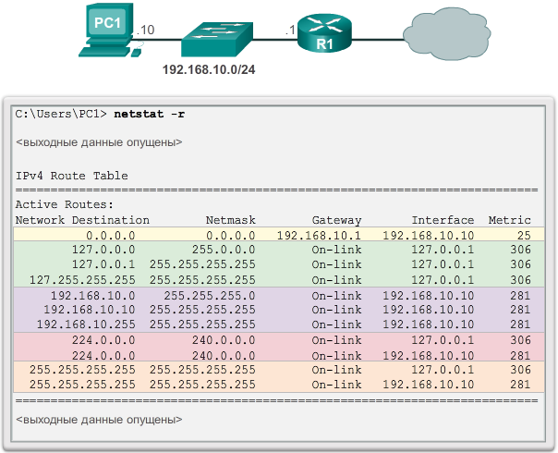
Рисунок 1 – Команда netstat –r

Чтобы упростить выходные данные, сети назначения могут быть сгруппированы в пять разделов в соответствии с выделенными зонами на рисунке 2.
0.0.0.0
Локальный маршрут по умолчанию; то есть все пакеты с адресатами, которые не соответствуют другим указанным адресам в таблице маршрутизации, перенаправляются к шлюзу. Следовательно, все несовпадающие маршруты назначения отправляются к шлюзу с IP-адресом 192.168.10.1 (R1) и из интерфейса с IP-адресом 192.168.10.10. Обратите внимание, что адрес конечного назначения, который указан в пакете, не изменяется; вместо этого узел просто пересылает пакет к шлюзу для последующей обработки.
127.0.0.0 — 127.255.255.255
Все эти loopback-адреса относятся к прямому подключению и предоставляют сервисы локальному узлу.
192.168.10.0 — 192.168.10.255
Все эти адреса относятся к узлу и локальной сети. Все пакеты с адресами назначения, которые попадают в эту категорию, будут отправляться из интерфейса 192.168.10.10.
- 192.168.10.0: адрес маршрута локальной сети; представляет все компьютеры в сети 192.168.10.x.
- 192.168.10.10: адрес локального узла.
- 192.168.10.255: сетевой широковещательный адрес; используется для рассылки сообщений всем узлам на маршруте локальной сети.
224.0.0.0
Это специальные широковещательные адреса класса D, которые зарезервированы для использования посредством либо интерфейса loopback (127.0.0.1), либо IP-адреса узла (192.168.10.10).
255.255.255.255
Последние два адреса представляют ограниченные значения широковещательного IP-адреса для использования посредством либо интерфейса loopback (127.0.0.1), либо IP-адреса узла (192.168.10.10). Эти адреса могут использоваться для поиска сервера DHCP до того, как будет определён локальный IP-адрес.
Если бы ПК1 (PC1) нужно было отправить пакет на адрес удалённого узла 10.10.10.10, он бы выполнил следующие действия.
1. Обратился к таблице маршрутизации IPv4.
2. Обнаружил, что для IP-адреса назначения нет точного сопоставления.
3. Выбрал локальный маршрут по умолчанию (0.0.0.0), чтобы определить, что ему следует отправить пакет на адрес шлюза 192.168.10.1.
4. После этого ПК1 (PC1) пересылает пакет к шлюзу для использования его локального интерфейса (192.168.10.10). Затем шлюз определит следующий путь, по которому пакет может достичь адреса конечного назначения 10.10.10.10.
На рис. 2 приведён соответствующий маршрут.
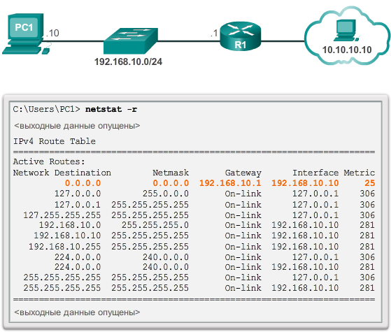
Рисунок 2 – Маршрут пакета, если бы ПК1 (PC1) нужно было отправить пакет на адрес удалённого узла 10.10.10.10

1.2. Таблицы маршрутизации маршрутизатора
Когда узел отправляет пакет другому узлу, он использует свою таблицу маршрутизации, чтобы определить место отправки пакета. Если узел назначения находится в удалённой сети, пакет пересылается на адрес шлюза.
Что происходит, когда пакет прибывает на интерфейс маршрутизатора? Маршрутизатор проверяет свою таблицу маршрутизации, чтобы определить место пересылки пакета.
В таблице маршрутизации маршрутизатора хранится следующая информация.
- Маршруты с прямым подключением: предоставляются активными интерфейсами маршрутизаторов. Маршрутизаторы добавляют маршрут с прямым подключением, когда интерфейс настраивается с помощью IP-адреса и активируется. Каждый из интерфейсов маршрутизатора подключён к разному сегменту сети. Маршрутизаторы сохраняют информацию о сегментах сети, к которой они подключены, в таблице маршрутизации.
- Удалённые маршруты: предоставляются удалёнными сетями, подключёнными к другим маршрутизаторам. Маршруты к этим сетям могут быть настроены на локальном маршрутизаторе вручную сетевым администратором или назначены динамически с помощью локального маршрутизатора, который обменивается данными маршрутизации с другими маршрутизаторами, используя для этого протоколы динамической маршрутизации.
На рисунке 3 показаны сети с прямым подключением и удалённые сети маршрутизатора R1.
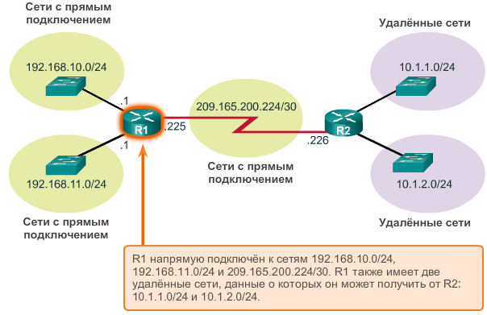
Рисунок 4 – Сети с прямым подключением и удаленные сети

1.2.2. Таблица маршрутизации маршрутизатора IPv4
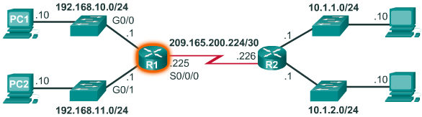
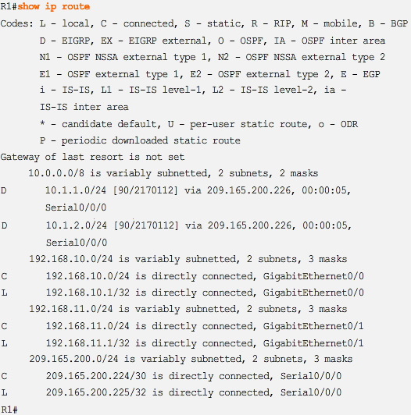
Рисунок 5 - Таблица маршрутизации маршрутизатора R1 в простой сети
Таблица маршрутизации узла включает в себя только информацию о сетях с прямым подключением. Для отправки пакетов удалённому адресату узлу требуется шлюз по умолчанию. Таблица маршрутизации маршрутизатора содержит подобную информацию, но также позволяет определить конкретные удалённые сети.
Таблица маршрутизации маршрутизатора подобна аналогичной таблице узла. Обе таблицы содержат следующую информацию.
- Сеть назначения
- Метрика, связанная с сетью назначения
- Шлюз для подключения к сети назначения
На маршрутизаторе Cisco IOS можно использовать команду show ip route, чтобы отобразить таблицу маршрутизации. Кроме того, маршрутизатор предоставляет дополнительную информацию о маршруте, включая данные о его обнаружении, дату последнего обновления и соответствующий интерфейс, который необходимо использовать, чтобы достичь предварительно определённого адресата.
Когда на интерфейс маршрутизатора поступает пакет, маршрутизатор анализирует его заголовок, чтобы определить сеть назначения. Если сеть назначения совпадает с маршрутом в таблице маршрутизации, маршрутизатор пересылает пакет, используя информацию в таблице маршрутизации. Если существует два или более вероятных маршрута к одному пункту назначения, для определения маршрута, который появится в таблице маршрутизации, используется метрика.
На рисунке 5 показана таблица маршрутизации маршрутизатора R1 в простой сети. В отличие от таблицы маршрутизации узла, в ней отсутствуют заголовки столбцов, определяющие информацию, которая содержится в записи таблицы маршрутизации. Следовательно, важно узнать значение различных видов информации, которая содержится в каждой записи.

1.2.3. Записи таблицы маршрутизации с прямым подключением
Две записи таблицы маршрутизации создаются автоматически, когда для активного интерфейса маршрутизатора настраиваются IP-адрес и маска подсети. На рисунке 6 показаны записи таблицы маршрутизации на маршрутизаторе R1 для сети с прямым подключением 192.168.10.0. Эти записи были автоматически добавлены в таблицу маршрутизации в процессе настройки и активации интерфейса GigabitEthernet 0/0. Записи содержат следующую информацию.
Источник маршрута
На рисунке 6 источник маршрута отмечен буквой «A». Она обозначает способ получения информации о маршруте. Интерфейсы с прямым подключением имеют два кода источника маршрута.
- C: означает сеть с прямым подключением. Сети с прямым подключением создаются автоматически, когда интерфейс настраивается с помощью IP-адреса и активируется.
- L: означает маршрут локального канала. Маршруты локального канала создаются автоматически, когда интерфейс настраивается с помощью IP-адреса и активируется.
Сеть назначения
На рисунке 6 сеть назначения отмечена буквой «B». Она обозначает адрес удалённой сети.
Исходящий интерфейс
На рисунке 6 исходящий интерфейс отмечен буквой «C». Она обозначает выходной интерфейс для пересылки пакетов к сети назначения.
Как правило, на маршрутизаторе настроены несколько интерфейсов. В таблице маршрутизации хранится информация как о маршрутах с прямым подключением, так и об удалённых маршрутах. Как и для сетей с прямым подключением, источник маршрута определяет, каким образом был обнаружен маршрут. Например, к общим кодам для удалённых сетей относятся следующие.
- S: означает, что маршрут был создан вручную администратором, чтобы достичь определённой сети. Такой маршрут называется статическим.
- D: означает, что маршрут был получен динамически от другого маршрутизатора с использованием протокола EIGRP (усовершенствованного протокола внутренней маршрутизации между шлюзами).
- O: означает, что маршрут был получен динамически от другого маршрутизатора с использованием протокола маршрутизации OSPF (протокола алгоритма кратчайшего пути).
Примечание. Другие коды в данной работе не рассматриваются.
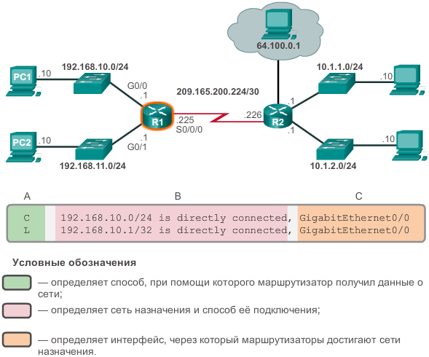
Рисунок 6 - Записи таблицы маршрутизации с прямым подключением

1.2.4. Записи таблицы маршрутизации удалённой сети
На рисунке 7 показана запись таблицы маршрутизации на маршрутизаторе R1 для маршрута к удалённой сети 10.1.1.0. Запись содержит следующую информацию.
- Источник маршрута: указывает способ получения маршрута.
- Сеть назначения: указывает адрес удалённой сети.
- Административное расстояние: указывает достоверность источника маршрута.
- Метрика: указывает значение, присвоенное для получения доступа к удалённой сети. Меньшие значения означают предпочтительные маршруты.
- Следующий переход: указывает IP-адрес следующего маршрутизатора для пересылки пакета.
- Отметка времени маршрута: указывает последнюю активность маршрута.
- Исходящий интерфейс: указывает выходной интерфейс для пересылки пакетов к окончательному адресату.
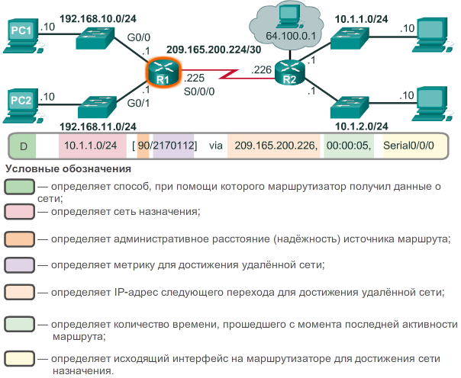
Рисунок 7 - Записи таблицы маршрутизации удалённой сети

1.2.5. Адрес следующего перехода
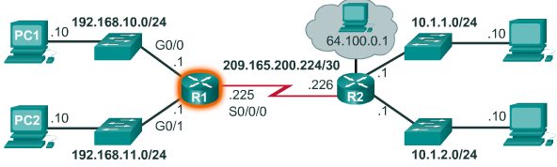
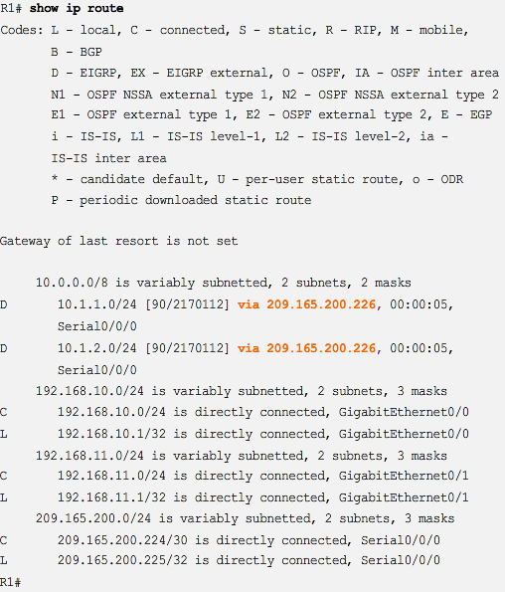
Рисунок 8 – Адрес следующего перехода
Следующий переход — это адрес устройства, которое будет обрабатывать следующий пакет. Для узла в сети адрес шлюза по умолчанию (интерфейса маршрутизатора) это следующий переход всех пакетов, которые необходимо отправить в другую сеть. В таблице маршрутизации маршрутизатора следующий переход имеется для каждого маршрута к удалённой сети.
Когда пакет, предназначенный для удалённой сети, поступает на маршрутизатор, он сравнивает сеть назначения с маршрутом, указанным в таблице маршрутизации. Если совпадение найдено, маршрутизатор пересылает пакет на IP-адрес маршрутизатора следующего перехода, используя для этого интерфейс, указанный в записи маршрута.
Следующий переход — это шлюз к удалённым сетям.
Например, на рисунке 8 поступающий на маршрутизатор R1 пакет, адресованный либо сети 10.1.1.0, либо сети 10.1.2.0, пересылается на адрес следующего перехода 209.165.200.226 с помощью интерфейса Serial 0/0/0.
Сети с прямым подключением к маршрутизатору не имеют адреса следующего перехода, поскольку маршрутизатор может пересылать пакеты непосредственно к узлам в этих сетях с помощью указанного интерфейса.
Маршрутизатор не может пересылать пакеты, если в таблице маршрутизации отсутствует маршрут для сети назначения. Если маршрут, обозначающий сеть назначения, в таблице не указан, пакет отбрасывается (то есть не пересылается).
Тем не менее, поскольку узел может использовать шлюз по умолчанию для пересылки пакета неизвестному адресату, маршрутизатор также можно настроить для использования статического маршрута по умолчанию, чтобы создавать шлюз «последней надежды».

2. Настройка маршрутизатора Cisco

2.2. Настройка интерфейсов

2.2.1. Настройка интерфейсов LAN
Для обеспечения доступности маршрутизаторов необходимо настроить соответствующие интерфейсы. Следовательно, чтобы активировать определённый интерфейс, необходимо войти в режим конфигурации интерфейса, используя для этого команду режима глобальной конфигурации interface type-and-number.
На маршрутизаторах Cisco используется множество различных интерфейсов. В этом примере маршрутизатор оснащён двумя интерфейсами Gigabit Ethernet и последовательной интерфейсной платой, состоящий из двух интерфейсов; ниже приведены имена интерфейсов.
- Gigabit Ethernet 0/0 (G0/0)
- Gigabit Ethernet 0/1 (G0/1)
- Serial 0/0/0 (S0/0/0)
- Serial 0/0/1 (S0/0/1)
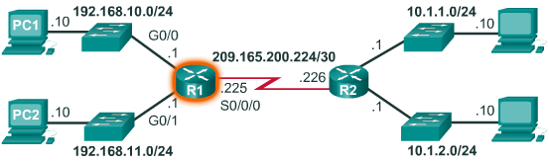
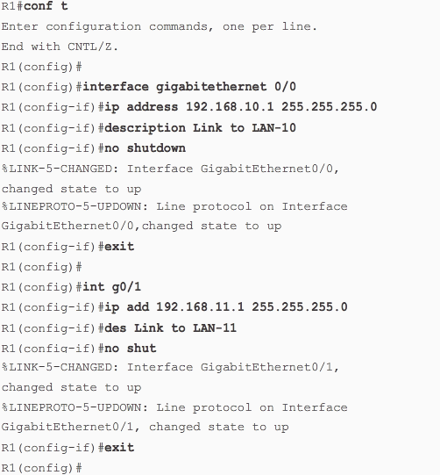
Рисунок 17 – Настройка интерфейсов LAN
Чтобы активировать интерфейс маршрутизатора, необходимо настроить следующие параметры.
- IPv4-адрес и маска подсети: настройка IP-адреса и маски подсети с использованием команды конфигурации интерфейса ip address subnet-mask.
- Активация интерфейса: по умолчанию интерфейсы LAN и WAN не активированы. Для активации интерфейса следует использовать команду no shutdown. Это действие аналогично подаче питания на интерфейс. Для активации физического уровня интерфейс должен быть также подключён к другому устройству (концентратору, коммутатору или другому маршрутизатору).
На рисунке (Рисунок 17) показана конфигурация интерфейсов LAN, подключённых к маршрутизатору R1.

2.2.2. Проверка конфигурации интерфейса
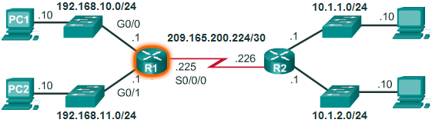
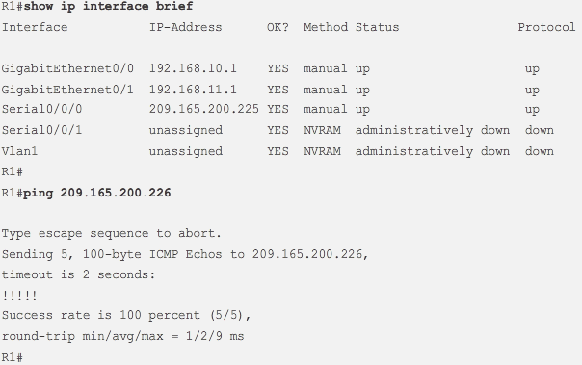
Рисунок 18 – Команда show ip interface brief
Для проверки конфигурации интерфейса можно использовать несколько команд. Наиболее полезная из них — команда show ip interface. Полученная информация содержит все интерфейсы, их IP-адреса и текущее состояние. Активные и действующие интерфейсы представлены значением «up» в столбцах «Status» и «Protocol». Любые другие значения будут означать наличие проблемы либо с настройками, либо с подключением кабелей.
Подключение можно проверить с интерфейса, используя команду ping. Маршрутизаторы Cisco отправляют пять последовательных эхо-запросов и определяют минимальное, среднее и максимальное время прохождения сигнала в прямом и обратном направлении. Восклицательные знаки подтверждают наличие подключения.
На рисунке (Рисунок 18) показана информация, полученная после использования команды show ip interface brief, согласно которой интерфейсы LAN и WAN активны и пригодны к использованию. Обратите внимание, что в результате команды ping отобразились пять восклицательных знаков, подтверждающих подключение к маршрутизатору R2.
К дополнительным командам проверки интерфейса относятся следующие.
- show ip route — отображает содержимое таблицы маршрутизации IPv4, сохраненной в ОЗУ.
- show interfaces — отображает статистические сведения по всем интерфейсам устройства.
- show ip interface - отображает статистику IPv4 для всех интерфейсов на маршрутизаторе.
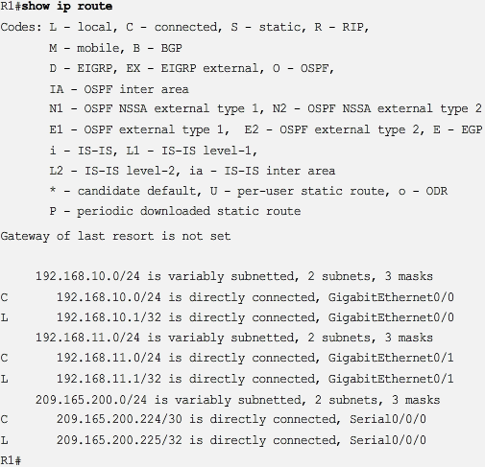
Рисунок 19 – Команда show ip route
На рисунке (Рисунок 19) отображены данные, полученные в результате использования команды show ip route. Обратите внимание на три записи сети с прямым подключением и на записи интерфейса локального канала.

2.3. Настройка параметров шлюза по умолчанию

2.3.1. Использование шлюза по умолчанию на узле
Большинство маршрутизаторов имеют как минимум два интерфейса. Для каждого интерфейса настраивается отдельный IP-адрес в отдельной сети.
Чтобы оконечное устройство могло обмениваться данными по сети, ему необходимо присвоить правильный IP-адрес, включая адрес шлюза по умолчанию. Шлюз по умолчанию используется только в том случае, когда конкретный узел хочет отправить пакет на устройство другой сети. Адресом шлюза по умолчанию, как правило, является адрес интерфейса маршрутизатора, связанный с локальной сетью, в которой находится узел. Несмотря на то, что адрес фактически настроенного на интерфейсе маршрутизатора не имеет значения, IP-адрес главного устройства и адрес интерфейса маршрутизатора должны находиться в одной и той же сети.
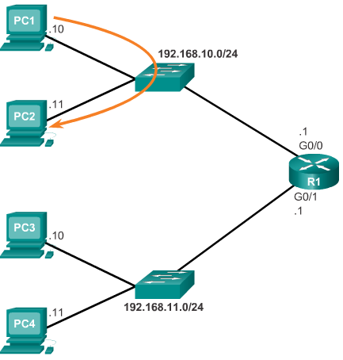
Рисунок 20 – Отсылка пакета без использования шлюза по умолчанию
На рисунках изображена топология маршрутизатора с двумя отдельными интерфейсами. Каждый интерфейс подключён к отдельной сети. G0/0 подключён к сети 192.168.10.0, а G0/1 — к сети 192.168.11.0. Для каждого главного устройства указан соответствующий адрес шлюза по умолчанию.
На рисунке (Рисунок 20) ПК1 (PC1) посылает пакет на ПК2 (PC2). В этом примере шлюз по умолчанию не используется; вместо этого ПК1 (PC1) присваивает пакету IP-адрес ПК2 (PC2) и пересылает пакет через коммутатор напрямую на ПК2 (PC2).
На рисунке (Рисунок 21) ПК1 (PC1) посылает пакет на ПК3. В этом примере ПК1 (PC1) присваивает пакету IP-адрес ПК3, но затем пересылает пакет на маршрутизатор. Маршрутизатор принимает пакет, проверяет таблицу маршрутизации, чтобы на основании адреса назначения определить подходящий выходной интерфейс, и затем отправляет пакет из соответствующего интерфейса на ПК3.
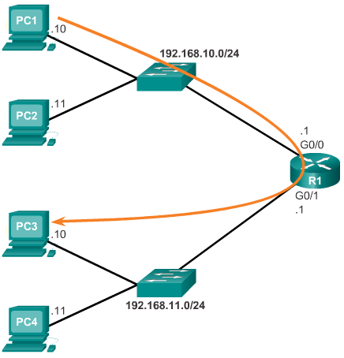
Рисунок 21 –Отсылка пакета с использованием шлюза по умолчанию

2.3.2. Использование шлюза по умолчанию на коммутаторе
Шлюз по умолчанию используется всеми устройствами, которым необходим маршрутизатор для определения наилучшего пути к удалённому адресату. Адреса шлюзов по умолчанию требуются оконечным устройствам, однако они также необходимы и промежуточным устройствам, таким как коммутатор Cisco IOS.
IP-адрес на коммутаторе необходим только для удалённого управления коммутатором. Другими словами, чтобы подключаться к коммутатору по протоколу Telnet, коммутатор должен иметь IP-адрес для использования в Telnet. Если доступ к коммутатору выполняется только с устройств в пределах локальной сети, требуется только IP-адрес.
Настройка IP-адреса на коммутаторе выполняется с помощью виртуального интерфейса коммутатора:
S1(config)# interface vlan1
S1(config-vlan)# ip address 192.168.10.50 255.255.255.0
S1(config-vlan)# no shut
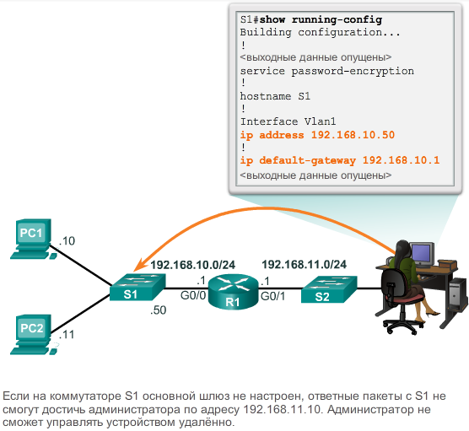
Рисунок 22 - Использование шлюза по умолчанию на коммутаторе
Тем не менее, если коммутатор должен быть доступен в другой сети, для него необходимо настроить адрес шлюза по умолчанию, поскольку пакеты, создаваемые коммутатором, обрабатываются, как и пакеты, создаваемые главным устройством. Следовательно, пакеты, создаваемые коммутатором и предназначенные для устройства в этой же сети, пересылаются непосредственно на соответствующее устройство. Пакеты, создаваемые коммутатором и адресованные устройству в удалённой сети, должны пересылаться на шлюз по умолчанию для определения пути.
Чтобы настроить шлюз по умолчанию на коммутаторе, используйте следующую команду глобальной конфигурации:
S1(config)# ip default-gateway 192.168.10.1
На рис. 1 показан администратор, который подключается к коммутатору в удалённой сети. Чтобы коммутатор мог пересылать ответные пакеты администратору, требуется настройка шлюза по умолчанию.
Распространено заблуждение, согласно которому коммутатор использует свой настроенный адрес шлюза по умолчанию, чтобы определить место пересылки пакетов, которые создаются узлами, подключёнными к коммутатору, и которые адресованы узлам в удалённой сети. В действительности IP-адрес и шлюз по умолчанию используются только для пакетов, которые создаются коммутатором. Пакеты, которые создаются узлами, подключёнными к коммутатору, уже должны содержать информацию о шлюзе по умолчанию, настроенном для обмена данными в удалённых сетях.

Статическая маршрутизация
Маршрутизация является основой любой сети передачи данных путём переноса информации через объединённую сеть от источника к получателю. Маршрутизаторы представляют собой устройства, отвечающие за передачу пакетов из одной сети в другую.
Маршрутизаторы получают данные об удалённых сетях динамически посредством протоколов маршрутизации или вручную — с помощью статических маршрутов. Во многих случаях маршрутизаторы одновременно используют протоколы динамической маршрутизации и статические маршруты. Данная глава посвящена статической маршрутизации.
Статические маршруты очень распространены, при этом они не требуют такого же количества вычислений и операций, как протоколы динамической маршрутизации.
В настоящей главе примеры топологии используются для настройки статических маршрутов IPv4 и IPv6, а также для демонстрации способов устранения неполадок. В рамках главы будет рассмотрен ряд важных команд IOS и соответствующие выходные данные. Знакомство с таблицей маршрутизации с использованием непосредственно подключенных сетей и добавляемых статических маршрутов.
В этой главе также представлено сравнение методов классовой маршрутизации и широко распространённой бесклассовой маршрутизации. Кроме того, в ней рассматриваются бесклассовая междоменная маршрутизация (CIDR) и метод с использованием маски подсети переменной длины (VLSM). CIDR и VLSM позволили сохранить адресное пространство IPv4 с помощью организации подсетей и технологии объединения.

Реализация статической маршрутизации

3.1.1. Статическая маршрутизация

3.1.1.1 Доступ к удалённым сетям
Маршрутизатор может узнать об удалённых сетях одним из двух способов:
- Вручную — удалённые сети вручную вводятся в таблицу маршрутизации с помощью статических маршрутов.
- Динамически — удалённые маршруты автоматически добавляются с помощью протокола динамической маршрутизации.
Сетевой администратор может вручную настроить статический маршрут для доступа к конкретной сети. В отличие от протокола динамической маршрутизации, статические маршруты не обновляются автоматически, и при изменениях в сетевой топологии их необходимо повторно настраивать вручную. Статические маршруты не изменяются до тех пор, пока администратор не перенастроит их вручную.

3.1.1.2. Преимущества статической маршрутизации
Преимущества статической маршрутизации по сравнению с динамической маршрутизацией включают в себя следующие:
- Статические маршруты не объявляются по сети, таким образом, они более безопасны.
- Статические маршруты используют более узкую полосу пропускания, чем протоколы динамической маршрутизации. Кроме того, для расчёта и связи маршрутов не используются ресурсы ЦП.
- Путь, используемый статическим маршрутом для отправки данных, известен.
У статической маршрутизации также имеются недостатки:
- Исходная настройка и дальнейшее обслуживание требуют временных затрат.
- При настройке часто допускаются ошибки, особенно в больших сетях.
- Для внесения изменений в данные маршрута требуется вмешательство администратора.
- Недостаточные возможности масштабирования для растущих сетей, обслуживание при этом становится довольно трудоёмким.
- Для качественного внедрения требуется доскональное знание всей сети.
Статические маршруты рекомендуется использовать в небольших сетях, для которых задан только один путь к внешней сети. Они также обеспечивают безопасность в больших сетях с определённым типом трафика или в каналах к другим сетям, для которых требуются расширенные функции контроля. Важно понимать, что статическая и динамическая маршрутизация не являются взаимоисключающими. В большинстве сетей используется комбинация протоколов динамической маршрутизации и статических маршрутов. Это может привести к тому, что для маршрутизатора задаётся несколько путей к сети назначения посредством статических маршрутов и динамически получаемых маршрутов. Однако административное расстояние (AD) статического маршрута равно 1. Поэтому статический маршрут имеет приоритет по сравнению со всеми динамически получаемыми маршрутами.

3.1.1.3. Задачи статической маршрутизации
Статическая маршрутизация имеет три основных назначения:
- Обеспечение упрощённого обслуживания таблицы маршрутизации в небольших сетях, которые не планируется существенно расширять.
- Маршрутизация к тупиковым сетям и от них. Тупиковая сеть представляет собой сеть, доступ к которой осуществляется через один маршрут, и маршрутизатор имеет только одно соседнее устройство.
- Использование маршрута по умолчанию для представления пути к любой сети, не имеющего более точного совпадения с другим маршрутом в таблице маршрутизации. Маршруты по умолчанию используются для отправки трафика в любой пункт назначения за пределами следующего маршрутизатора в восходящем направлении.
На рисунке представлен пример подключения к тупиковой сети и использования маршрута по умолчанию. Обратите внимание, что на рисунке у любой сети, подключённой к маршрутизатору R1, будет только один путь для доступа к другим местам назначения (к сетям, подключённым к маршрутизатору R2, или к местам назначения за пределами маршрутизатора R2). Это означает, что сеть 172.16.3.0 является тупиковой, а маршрутизатор R1 – тупиковым маршрутизатором. Запуск протокола маршрутизации между маршрутизаторами R2 и R1 был бы необоснованной тратой ресурсов.
В этом примере статический маршрут можно настроить на маршрутизаторе R2 для доступа к сети LAN маршрутизатора R1. Кроме того, поскольку для маршрутизатора R1 существует только один способ отправки нелокального трафика, статический маршрут по умолчанию можно настроить на маршрутизаторе R1 для указания на маршрутизатор R2 как на следующий переход для всех остальных сетей.
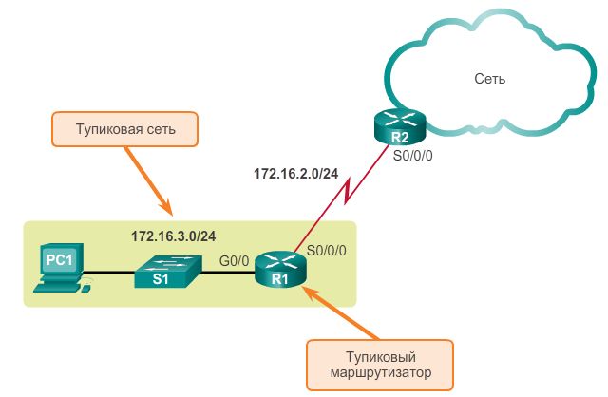
Рисунок 23 – Тупиковая сеть и тупиковые маршрутизаторы

3.1.2. Типы статических маршрутов

3.1.2.1 Применение статического маршрута
Статические маршруты чаще всего используются для подключения к конкретной сети или предоставления «шлюза последней надежды» для тупиковой сети. Их также можно использовать в следующих целях:
- уменьшение числа объявленных маршрутов путём объединения некоторых непрерывных сетей в один статический маршрут;
- создание резервного маршрута на случай отказа основного маршрута.
Далее мы рассмотрим следующие типы статических маршрутов:
- стандартный статический маршрут;
- статический маршрут по умолчанию;
- суммарный статический маршрут;
- плавающий статический маршрут.

2.1.2.2. Стандартный статический маршрут
Протоколы IPv4 и IPv6 поддерживают настройку статических маршрутов. Статические маршруты рекомендуется использовать при подключении к определённой удалённой сети.
На рисунке (Рисунок 24) показано, что маршрутизатор R2 можно настроить с использованием статического маршрута для доступа к тупиковой сети 172.16.3.0/24.
Примечание. В данном примере продемонстрирована тупиковая сеть, но на самом деле статический маршрут можно использовать для подключения к любой сети.
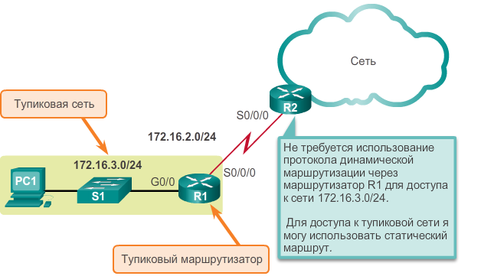
Рисунок 24 – Подключение к тупиковой сети

3.1.2.3. Статический маршрут по умолчанию
Статический маршрут по умолчанию — это маршрут, которому соответствуют все пакеты. Маршрут по умолчанию идентифицирует IP-адрес шлюза, на который маршрутизатор отправляет все IP-пакеты, для которых у него нет известного полученного или статического маршрута. Статический маршрут по умолчанию — это статический маршрут с IPv4-адресов назначения равным 0.0.0.0/0. При настройке статического маршрута по умолчанию создаётся «шлюз последней надежды».
Примечание. Все маршруты, определяющие конкретное место назначения с большим значением маски подсети, имеют приоритет по сравнению с маршрутом по умолчанию.
Статические маршруты по умолчанию используются в следующих случаях:
- При отсутствии других маршрутов в таблице маршрутизации, совпадающих с IP-адресом назначения пакета — иными словами, при отсутствии более точного совпадения. Статические маршруты часто используются при подключении пограничного маршрутизатора компании к сети интернет-провайдера.
- Если маршрутизатор подключён только к одному маршрутизатору. В таком случае используется термин «тупиковый маршрутизатор».

3.1.2.4. Суммарный статический маршрут
Для уменьшения числа записей в таблице маршрутизации можно объединить несколько статических маршрутов в один статический маршрут. Это возможно при следующих условиях:
- Сети назначения являются смежными и могут быть объединены в один сетевой адрес.
- Все статические маршруты используют один и тот же выходной интерфейс или один IP-адрес следующего перехода.
Как видно из рисунка (Рисунок 25), маршрутизатору R1 требуется четыре отдельных статических маршрута для подключения к сетям в диапазоне 172.20.0.0/16 – 172.23.0.0/16. Вместо этого можно настроить один суммарный статический маршрут, который будет обеспечивать подключение к этим сетям.
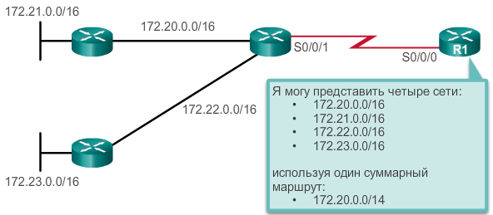
Рисунок 25 – Суммарный статический маршрут

3.1.2.5. Плавающий статический маршрут
Ещё одним типом статического маршрута является плавающий статический маршрут. Плавающие статические маршруты — это статические маршруты, используемые для предоставления резервного пути основному статическому или динамическому маршруту на случай сбоя в работе канала. Плавающий статический маршрут используется только тогда, когда основной маршрут недоступен.
Для этой цели плавающий статический маршрут настраивается с более высоким значением административного расстояния, чем основной маршрут. Следует помнить, что административное расстояние указывает на надёжность маршрута. При наличии нескольких путей к адресу назначения маршрутизатор выбирает путь с самым низким значением административного расстояния.
Предположим, что администратору необходимо создать плавающий статический маршрут в качестве резервного для маршрута, получаемого по протоколу EIGRP. При настройке плавающего статического маршрута необходимо использовать более высокое значение административного расстояния, чем для EIGRP. EIGRP имеет административное расстояние со значением 90. Если плавающий статический маршрут настроен с административным расстоянием 95, то динамический маршрут, установленный посредством EIGRP, имеет приоритет перед плавающим статическим маршрутом. Если маршрут, получаемый по EIGRP, утрачен, то вместо него используется плавающий статический маршрут.
На рисунке маршрутизатор филиала (Branch) перенаправляет весь трафик на маршрутизатор головного офиса (HQ) по частному каналу сети WAN. В этом примере маршрутизаторы осуществляют обмен данными о маршруте посредством протокола EIGRP. Плавающий статический маршрут с административным расстоянием, равным 91 или больше, можно настроить для использования в качестве резервного маршрута. При сбое частного канала сети WAN и удалении маршрута EIGRP из таблицы маршрутизации маршрутизатор выбирает плавающий статический маршрут как оптимальный путь для доступа к сети LAN головного офиса.
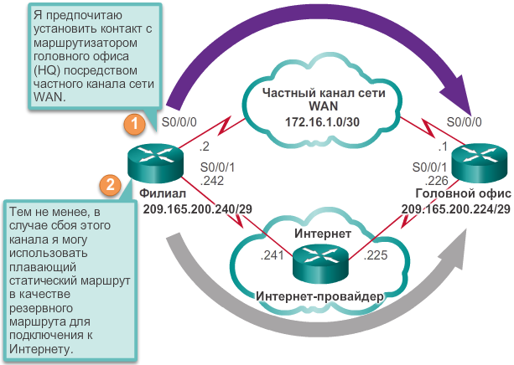
Рисунок 26 – Плавающий статический маршрут

Статический маршрут по умолчанию

Статический маршрут по умолчанию — это маршрут, которому соответствуют все пакеты. Вместо хранения всех маршрутов ко всем сетям в таблице маршрутизации маршрутизатор может хранить один маршрут по умолчанию, представляющий любую сеть, отсутствующую в таблице маршрутизации.
Маршрутизаторы обычно используют маршруты по умолчанию, настроенные локально или полученные от другого маршрутизатора, с помощью протокола динамической маршрутизации. Маршрут по умолчанию используется, если ни один из маршрутов в таблице маршрутизации не совпадает с IP-адресом места назначения пакета. Иными словами, при отсутствии более точных совпадений в качестве «шлюза последней надежды» используется маршрут по умолчанию.
Статические маршруты по умолчанию обычно используются при подключении:
- пограничного маршрутизатора к сети интернет-провайдера или
- тупикового маршрутизатора (маршрутизатора только с одним соседним маршрутизатором в восходящем направлении).
Как показано на рисунке (Рисунок 42), синтаксис команды для статического маршрута по умолчанию аналогичен синтаксису команды для любого другого статического маршрута за исключением того, что адрес сети указывается как 0.0.0.0, а маска подсети – 0.0.0.0. Синтаксис основной команды статического маршрутизатора по умолчанию следующий:
- ip route 0.0.0.0 0.0.0.0 { ip-address | exit-intf }
Примечание. Статический маршрут IPv4 по умолчанию обычно называют маршрутом с четырьмя нулями (quad-zero).
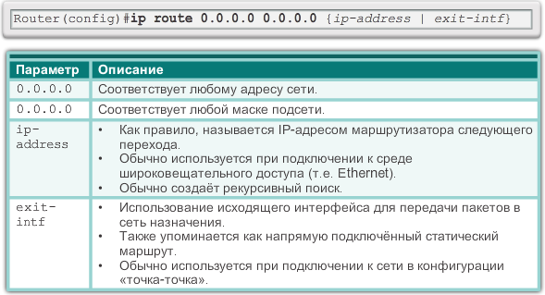
Рисунок 42 – Синтаксис статического маршрута по умолчанию

Настройка статического маршрута по умолчанию
Маршрутизатор R1 можно настроить, используя три статических маршрута для доступа ко всем удалённым сетям в приведённой в качестве примера топологии. Однако R1 является тупиковым маршрутизатором, поскольку он связан только с маршрутизатором R2. Таким образом, гораздо более эффективным методом является настройка статического маршрута по умолчанию.
В примере, показанном на рисунке (Рисунок 43), выполняется настройка статического маршрута по умолчанию на маршрутизаторе R1. При использовании настройки, показанной в примере, все пакеты, не соответствующие записям более точного маршрута, пересылаются на адрес 172.16.2.2.
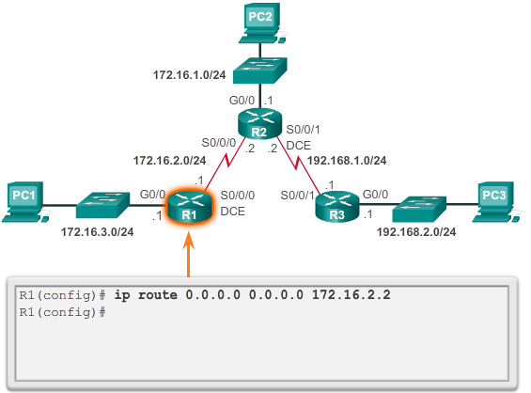
Рисунок 43 - Настройка статического маршрута по умолчанию

Проверка статического маршрута по умолчанию
На рисунке (Рисунок 44) в выходных данных команды show ip route static отображается содержимое таблицы маршрутизации. Обратите внимание на символ звёздочки (*)рядом с маршрутом, имеющим код «S». Как показано в таблице кодов на рисунке, символ звёздочки указывает на то, что данный статический маршрут является кандидатом в маршруты по умолчанию, и именно поэтому он выбран как «шлюз последней надежды».
Ключом для данной конфигурации выступает маска /0. Следует помнить о том, что маска подсети в таблице маршрутизации определяет число битов, которые должны совпасть между IP-адресом назначения пакета и маршрутом в таблице маршрутизации. Двоичное значение 1 говорит о том, что требуется совпадение битов. Двоичное значение 0 указывает, что совпадение битов не требуется. Маска /0 в данной записи маршрута указывает на то, что не требуется совпадение ни одного из битов. Статический маршрут по умолчанию сопоставляет все пакеты, для которых не существует более точного совпадения.
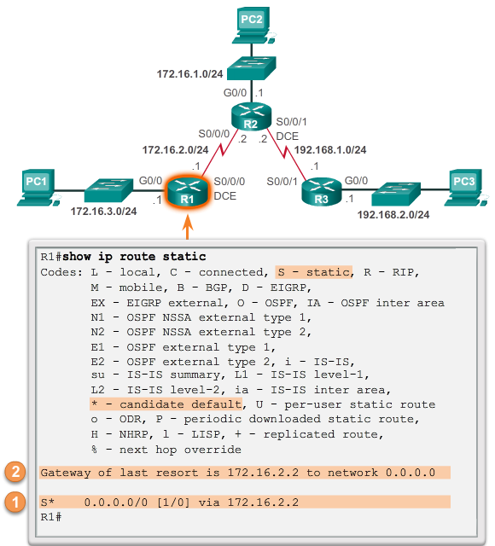
Рисунок 44 – Проверка таблицы маршрутизации маршрутизатора R1

Настройка плавающих статических маршрутов

3.3.2.1. Плавающие статические маршруты
Плавающие статические маршруты — это статические маршруты, административное расстояние которых больше, чем административное расстояние других статических маршрутов или динамических маршрутов. Подобные маршруты рекомендуется использовать в качестве резервного канала для основного канала, как показано на рисунке (Рисунок 53)
По умолчанию статические маршруты имеют значение административного расстояния, равное 1, поэтому они имеют приоритет перед маршрутами, полученными от протоколов динамической маршрутизации. Например, для некоторых распространённых протоколов динамической маршрутизации используются следующие административные расстояния:
- EIGRP = 90
- IGRP = 100
- OSPF = 110
- IS-IS = 115
- RIP = 120
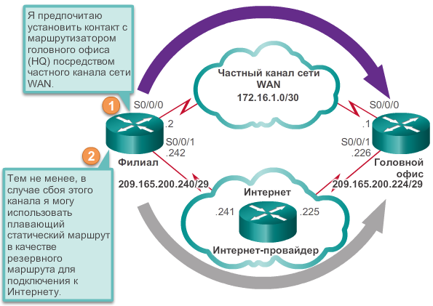
Рисунок 53 – Причина необходимости использования плавающих статических маршрутов
Административное расстояние статического маршрута можно увеличить и, таким образом, сделать этот маршрут менее приоритетным, чем другой статический маршрут или маршрут, полученный через протокол динамической маршрутизации. Таким образом, статический маршрут «плавает» и не используется в то время, когда маршрут с лучшим административным расстоянием работает. Однако, если предпочтительный маршрут потерян, плавающий статический маршрут может быть использован и трафик будет оправлен по этому альтернативному маршруту.
Плавающий статический маршрут можно использовать для предоставления резервного маршрута нескольким интерфейсам или сетям маршрутизатора. Такой маршрут также не зависит от инкапсуляции, то есть его можно использовать для пересылки пакетов из интерфейса независимо от типа инкапсуляции.
Важным фактором при планировании использования плавающего статического маршрута является то, что на такой маршрут влияет время сходимости. При постоянном сбросе и повторном установлении соединения в маршруте может произойти ненужная активация резервного интерфейса.

Протоколы динамической маршрутизации

Принцип работы протоколов динамической маршрутизации

Назначение протоколов динамической маршрутизации
Протоколы маршрутизации упрощают обмен информацией о маршрутах между маршрутизаторами. Протокол маршрутизации представляет собой набор процессов, алгоритмов и сообщений, используемых для обмена данными маршрутизации и наполнения таблицы маршрутизации оптимальными путями. Протоколы динамической маршрутизации используются для решения следующих задач:
- обнаружение удаленных сетей;
- обновление данных маршрутизации;
- выбор оптимального пути к сетям назначения;
- поиск нового оптимального пути в случае, если текущий путь недоступен.
Протоколы динамической маршрутизации включают в себя следующие компоненты:
- Структуры данных — как правило, для работы протоколов маршрутизации используются таблицы или базы данных. Данная информация хранится в ОЗУ.
- Сообщения протокола маршрутизации — протоколы маршрутизации используют различные типы сообщений для обнаружения соседних маршрутизаторов, обмена информацией о маршрутах и выполнения других задач, связанных с получением актуальной информации о сети.
- Алгоритм — алгоритм представляет собой определённый список действий, используемых для выполнения задачи. Протоколы маршрутизации используют алгоритмы, упрощающие обмен данных маршрутизации и определение оптимального пути.
На рисунке (Рисунок 1) показаны структуры данных, сообщения протокола маршрутизации и алгоритм маршрутизации, используемый протоколом EIGRP.
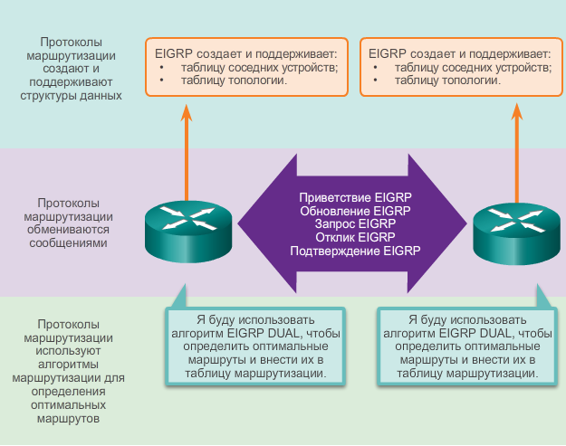
Рисунок 1 – Компоненты протоколов маршрутизации

Роль протоколов динамической маршрутизации
Протоколы маршрутизации позволяют маршрутизаторам динамически обмениваться данными об удалённых сетях и автоматически добавлять эти данные в собственные таблицы маршрутизации.
Протоколы маршрутизации определяют оптимальный путь или маршрут к каждой сети. Затем маршрут добавляется в таблицу маршрутизации. Основным преимуществом протоколов динамической маршрутизации является то, что они обеспечивают обмен данными маршрутизации между маршрутизаторами в случаях изменений в топологии. Подобный обмен данными позволяет маршрутизаторам автоматически получать информацию о новых сетях, а также находить альтернативные пути в случае сбоя канала к текущей сети.
По сравнению со статической маршрутизацией протоколы динамической маршрутизации требуют меньшего вмешательства со стороны администратора. Тем не менее, к издержкам использования протоколов динамической маршрутизации можно отнести тот факт, что часть ресурсов маршрутизатора выделяется для работы протокола (включая время ЦП и полосу пропускания сетевого канала). Несмотря на преимущества динамической маршрутизации, статическая маршрутизация по-прежнему находит применение. В отдельных случаях рекомендуется использовать именно статическую маршрутизацию, равно как в других предпочтительней выбрать динамическую маршрутизацию. Для сетей среднего уровня можно настроить как статическую, так и динамическую маршрутизацию.

Динамическая маршрутизация в сравнении со статической маршрутизацией
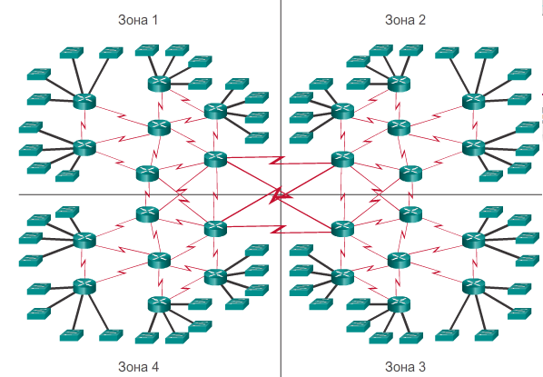
Рисунок 4 – Сценарий динамической маршрутизации

Использование протоколов динамической маршрутизации
Протоколы динамической маршрутизации позволяют сетевому администратору управлять трудоёмкими процессами настройки и обслуживания статических маршрутов.
Представьте себе выполнение настройки статической маршрутизации на семи маршрутизаторах. Теперь представьте, что компания выросла и теперь необходимо обслуживать четыре региона и 28 маршрутизаторов (Рисунок 4). Что произойдёт в случае сбоя канала? Как обеспечить доступность резервных маршрутов?
Динамическая маршрутизация является оптимальным выбором для одной из больших сетей, показанной на рисунке.

Преимущества и недостатки динамической маршрутизации
В таблице на рисунке (Рисунок 5) представлены основные преимущества и недостатки динамической маршрутизации. Протоколы динамической маршрутизации идеально подходят для сетей любого типа, содержащих несколько маршрутизаторов. Протоколы обеспечивают высокий уровень масштабируемости, а также автоматически определяют оптимальные маршруты при изменениях в топологии. Несмотря на то, что настройка протоколов динамической маршрутизации требует больше временных затрат, их проще настраивать в рамках большой сети.
При использовании динамической маршрутизации есть некоторые недостатки: Для реализации динамической маршрутизации требуется знание дополнительных команд. В сравнении со статической маршрутизацией динамическая маршрутизация демонстрирует более низкий уровень безопасности, поскольку интерфейсы, определённые протоколом маршрутизации, выполняют отправку сообщений об обновлениях маршрутов. Маршруты могут отличаться в зависимости от пакетов. Алгоритм маршрутизации использует дополнительные ресурсы ЦП, ОЗУ и полосы пропускания канала.
Обратите внимание, как динамическая маршрутизация позволяет устранить недостатки статической маршрутизации.
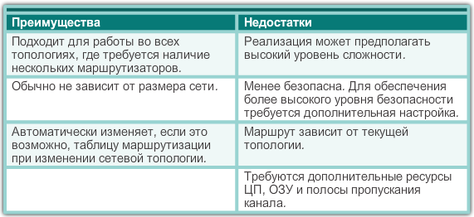
Рисунок 5 – Преимущества и недостатки динамической маршрутизации

Принципы работы протоколов маршрутизации

Принцип работы протоколов динамической маршрутизации
Все протоколы маршрутизации разработаны для получения данных об удалённых сетях и быстрой адаптации к любым изменениям в топологии. Метод, используемый протоколом маршрутизации для выполнения этих задачи, зависит от выбранного алгоритма и эксплуатационных характеристик протокола.
В целом, работу протокола динамической маршрутизации можно описать следующим образом:
1. Маршрутизатор отправляет и принимает сообщения маршрутизации на свои интерфейсы.
2. Маршрутизатор предоставляет общий доступ к сообщениям маршрутизации и данным о маршрутах для других маршрутизаторов, использующих тот же протокол маршрутизации.
3. Маршрутизаторы осуществляют обмен данными маршрутизации для получения информации об удалённых сетях.
4. При обнаружении маршрутизатором изменений в топологии, протокол маршрутизации может объявить это изменение для других маршрутизаторов.

Запуск после включения питания
Все протоколы маршрутизации работают по одной схеме. В качестве примера рассмотрим следующий сценарий, в котором все три маршрутизатора работают по протоколу RIPv2.
При включении питания у маршрутизатора нет данных о топологии сети. Кроме того, у него нет данных о наличии устройств на другом конце каналов. Маршрутизатору доступна лишь информация из его собственного файла конфигурации, сохранённого в энергонезависимом ОЗУ (NVRAM). После успешной загрузки маршрутизатор применяет сохранённую конфигурацию. Если IP-адресация настроена верно, первоначально маршрутизатор выполняет обнаружение напрямую подключённых сетей.
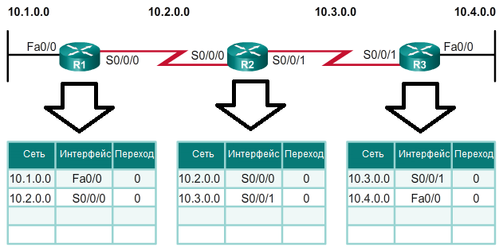
Рисунок 6 – Обнаружение напрямую подключенных сетей
Обратите внимание (Рисунок 6), что маршрутизаторы выполняют процедуру загрузки, после чего выполняют обнаружение всех напрямую подключённых сетей и масок подсетей. Информация добавляется в таблицы маршрутизации следующим образом:
- R1 добавляет сеть 10.1.0.0, доступную через интерфейс FastEthernet 0/0, и сеть 10.2.0.0 становится доступной через интерфейс Serial 0/0/0.
- R2 добавляет сеть 10.2.0.0, доступную через интерфейс Serial 0/0/0, и сеть 10.3.0.0 становится доступной через интерфейс Serial 0/0/1.
- R3 добавляет сеть 10.3.0.0, доступную через интерфейс Serial 0/0/1, и сеть 10.4.0.0 становится доступной через интерфейс FastEthernet 0/0.
Имея эту исходную информацию, маршрутизаторы выполняют поиск дополнительных источников маршрутов для заполнения таблиц маршрутизации.
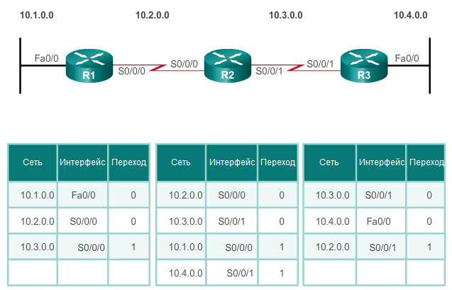
Рисунок 7 – Данные, полученные в результате первоначальной сходимости

Сетевое обнаружение
После начальной загрузки и обнаружения источников маршрутов, выполняется обновление таблицы маршрутизации с добавлением всех напрямую подключённых сетей и интерфейсов, на которых размещены эти сети.
Если настроен протокол маршрутизации, на следующем этапе маршрутизатор начинает обмен данными о корректировке маршрутов для получения информации обо всех удалённых маршрутах.
Маршрутизатор отправляет пакет обновления из всех включённых на нём интерфейсов. Обновление содержит данные из таблицы маршрутизации, в которой на данный момент имеются данные о напрямую подключённых сетях.
В то же время маршрутизатор принимает и обрабатывает аналогичные пакеты обновлений от других подключённых маршрутизаторов. После получения обновления маршрутизатор проверяет пакет на наличие данных о новых сетях. Он добавляет все сети, не прописанные в таблице маршрутизации.
Для ознакомления с топологией между маршрутизаторами R1, R2 и R3, обратитесь к рисунку (Рисунок 6). Исходя из представленной топологии, ниже приводится список различных обновлений, которые маршрутизаторы R1, R2 и R3 отправляют и получают в процессе первоначальной сходимости.
Маршрутизатор R1:
- отправляет обновление о сети 10.1.0.0 из интерфейса Serial0/0/0;
- отправляет обновление о сети 10.2.0.0 из интерфейса FastEthernet0/0;
- принимает обновление от R2 о сети 10.3.0.0 и увеличивает число переходов на 1;
- сохраняет сеть 10.3.0.0 в таблице маршрутизации с метрикой 1.
Маршрутизатор R2:
- отправляет обновление о сети 10.3.0.0 из интерфейса Serial0/0/0;
- отправляет обновление о сети 10.2.0.0 из интерфейса Serial0/0/1;
- принимает обновление от R1 о сети 10.1.0.0 и увеличивает число переходов на 1;
- сохраняет сеть 10.1.0.0 в таблице маршрутизации с метрикой 1;
- принимает обновление от R3 о сети 10.4.0.0 и увеличивает число переходов на 1;
- сохраняет сеть 10.4.0.0 в таблице маршрутизации с метрикой 1.
Маршрутизатор R3:
- отправляет обновление о сети 10.4.0.0 из интерфейса Serial0/0/1;
- отправляет обновление о сети 10.3.0.0 из интерфейса FastEthernet0/0;
- принимает обновление от R2 о сети 10.2.0.0 и увеличивает число переходов на 1;
- сохраняет сеть 10.2.0.0 в таблице маршрутизации с метрикой 1.
После первого этапа обмена обновлениями каждый из маршрутизаторов имеет данные о подключённых соседних устройствах. У маршрутизатора R1 пока нет данных о сети 10.4.0.0, а у маршрутизатора R3 - данных о сети 10.1.0.0 (Рисунок 7). Получение всех данных и создание сошедшейся сети невозможны до тех пор, пока не состоится этап обмена данными маршрутизации.

Обмен данными маршрутизации
На этом этапе у маршрутизаторов есть данные о собственных напрямую подключённых сетях, а также о подключённых сетях ближайших к ним соседних устройств. Продолжая процесс сходимости, маршрутизаторы выполняют обмен периодическими обновлениями. Каждый из маршрутизаторов ещё раз проверяет обновления на предмет наличия новых данных.
Для ознакомления с топологией между маршрутизаторами R1, R2 и R3, обратитесь к рисунку (Рисунок 7). По завершении начального обнаружения каждый из маршрутизаторов продолжает участвовать в процессе сходимости, отправляя и принимая следующие обновления.
Маршрутизатор R1:
- отправляет обновление о сети 10.1.0.0 из интерфейса Serial0/0/0;
- отправляет информацию об обновлениях сетей 10.2.0.0 и 10.3.0.0 из интерфейса FastEthernet0/0;
- принимает обновление от R2 о сети 10.4.0.0 и увеличивает число переходов на 1;
- сохраняет сеть 10.4.0.0 в таблице маршрутизации с метрикой 2.
- То же обновление от маршрутизатора R2 содержит данные о сети 10.3.0.0 с метрикой 1. Никаких изменений не обнаружено; таким образом, данные маршрутизации остаются прежними.
Маршрутизатор R2:
- отправляет обновление, содержащее данные о сетях 10.3.0.0 и 10.4.0.0 из интерфейса Serial 0/0/0;
- отправляет обновление, содержащее данные о сетях 10.1.0.0 и 10.2.0.0 из интерфейса Serial 0/0/1;
- принимает обновление от маршрутизатора R1, содержащее данные о сети 10.1.0.0; никаких изменений не обнаружено; таким образом, данные маршрутизации остаются прежними;
- принимает обновление от маршрутизатора R3, содержащее данные о сети 10.4.0.0; никаких изменений не обнаружено; таким образом, данные маршрутизации остаются прежними.
Маршрутизатор R3:
- отправляет обновление о сети 10.4.0.0 из интерфейса Serial0/0/1;
- отправляет информацию об обновлениях сетей 10.2.0.0 и 10.3.0.0 из интерфейса FastEthernet0/0;
- принимает обновление от R2 о сети 10.1.0.0 и увеличивает число переходов на 1;
- сохраняет сеть 10.1.0.0 в таблице маршрутизации с метрикой 2;
- то же обновление от маршрутизатора R2 содержит данные о сети 10.2.0.0 с метрикой 1: никаких изменений не обнаружено; таким образом, данные маршрутизации остаются прежними.
Дистанционно-векторные протоколы, как правило, предотвращают появление петли маршрутизации с помощью метода разделения горизонта. Метод разделения горизонта запрещает отправку данных из того же интерфейса, от которого они были получены. Например, маршрутизатор R2 не отправляет обновление, содержащее сеть 10.1.0.0, из интерфейса Serial 0/0/0, поскольку маршрутизатор R2 получил данные о сети 10.1.0.0 через интерфейс Serial 0/0/0.
После завершения процесса сходимости маршрутизаторов в сети, маршрутизатор может использовать данные из таблицы маршрутизации для определения оптимального пути к адресу назначения. Различные протоколы маршрутизации используют различные способы расчёта оптимального пути.
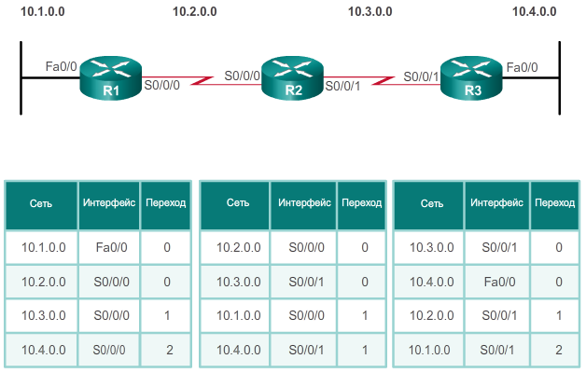
Рисунок 8 – Таблицы маршрутизации после обмена данными маршрутизации

Обеспечение сходимости
Сходимость сети считается достигнутой, когда все маршрутизаторы получили полные и точные данные обо всей сети, как показано на рисунке (Рисунок 8). Время сходимости - время, требуемое маршрутизатору для обмена данными, расчёта оптимальных путей и обновления таблиц маршрутизации. Сеть не является полностью рабочей до момента полной сходимости. Таким образом, для большинства сетей имеет важное значение время сходимости.
Сходимость подразумевает как совместную, так и самостоятельную работу устройств. Маршрутизаторы обмениваются данными друг с другом, однако они должны самостоятельно определять влияние изменений в топологии на собственные маршруты. Поскольку маршрутизаторы реагируют на изменения в топологии независимо друг от друга, этот процесс называют сходимостью.
К свойствам сходимости относятся скорость распространения данных маршрутизации и расчёт оптимальных путей. Скорость распространения соотносится со временем, необходимым для отправки информации о маршрутизации от маршрутизаторов внутри сети.
Протоколы маршрутизации можно оценивать по скорости сходимости — чем быстрее выполняется сходимость, тем более эффективным является протокол маршрутизации. Как правило, более ранние версии протоколов, например, протокол RIP, отличаются низкой скоростью сходимости, в то время как современные протоколы, например, EIGRP и OSPF, обеспечивают более быструю сходимость.

Типы протоколов маршрутизации

Классификация протоколов маршрутизации
Протоколы маршрутизации можно классифицировать по различным группам в соответствии с их характеристиками. В частности, протоколы маршрутизации можно классифицировать по следующим признакам:
- Назначение — протокол внутренней маршрутизации (IGP) или протокол внешней маршрутизации (EGP)
- Принцип работы — дистанционно-векторный протокол, по состоянию канала или векторов маршрутов
- Поведение — протоколы классовой маршрутизации (устаревший метод) или бесклассовой маршрутизации
Например, протоколы маршрутизации IPv4 можно классифицировать следующим образом:
- RIPv1 (устаревший) — дистанционно-векторный классовый протокол внутренней маршрутизации;
- IGRP (устаревший) — дистанционно-векторный классовый протокол внутренней маршрутизации, разработанный компанией Cisco (не используется после выхода IOS 12.2 и более поздних версий);
- RIPv2 — дистанционно-векторный бесклассовый протокол внутренней маршрутизации;
- EIGRP — дистанционно-векторный бесклассовый протокол внутренней маршрутизации, разработанный компанией Cisco;
- OSPF — бесклассовый протокол внутренней маршрутизации, по состоянию канала;
- IS-IS — бесклассовый протокол внутренней маршрутизации, по состоянию канала;
- BGP — бесклассовый протокол внешней маршрутизации, по вектору маршрута.
Протоколы классовой маршрутизации RIPv1 и IGRP являются устаревшими протоколами и используются только в старых сетевых топологиях. Позднее эти протоколы были усовершенствованы в протоколы бесклассовой маршрутизации — RIPv2 и EIGRP. По своей природе протоколы маршрутизации по состоянию канала относятся к протоколам бесклассовой маршрутизации.
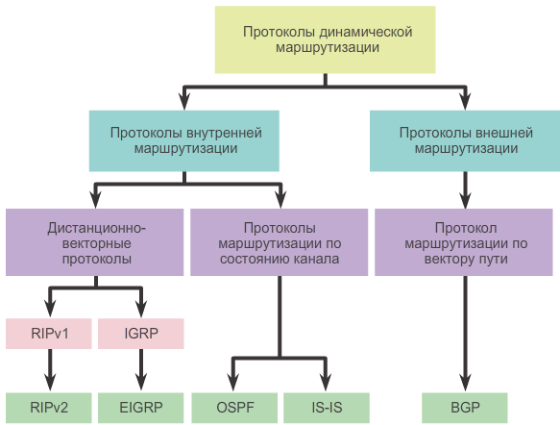
Рисунок 9 – Классификация протоколов маршрутизации

Протоколы маршрутизации IGP и EGP
Автономная система (AS) представляет собой систему маршрутизаторов, управляемых одним оператором, например компанией или организацией. Автономную систему также называют доменом маршрутизации. К стандартным примерам автономной системы можно отнести внутреннюю сеть компании и сеть интернет-провайдера.
Сеть Интернет основана на концепции автономной системы, в связи с чем она требует протоколы маршрутизации двух типов:
- Протоколы внутренней маршрутизации, используемые для маршрутизации внутри автономной системы. Данный тип маршрутизации также называют внутренней маршрутизацией автономной системы. Компании, организации и даже операторы связи используют протоколы внутренней маршрутизации в своих внутренних сетях. К протоколам внутренней маршрутизации относятся протоколы RIP, EIGRP, OSPF и IS-IS.
- Протоколы внешней маршрутизации, используемые для маршрутизации между автономными системами. Маршрутизацию данного типа также называют внешней маршрутизацией автономной системы. Взаимодействие между сетями операторов связи и крупных компаний может осуществляться посредством протокола внешней маршрутизации. На данный момент протокол BGP представляет собой единственный практически выполнимый и официальный протокол маршрутизации, используемый в сети Интернет.
Примечание. Поскольку протокол BGP является единственным доступным протоколом внешней маршрутизации, термин «протокол внешней маршрутизации» используется редко. Вместо этого термина сетевые специалисты используют термин протокол BGP.
В примере на рисунке (Рисунок 10) представлены простые сценарии, демонстрирующие развёртывание протоколов внутренней маршрутизации, протоколов BGP и протоколов статической маршрутизации:
- ISP-1 является автономной системой, использующей протокол IS-IS в качестве протокол внутренней маршрутизации. Она подключается к другим автономным системам и провайдерам услуг с помощью протокола BGP, чтобы контролировать процесс маршрутизации трафика.
- ISP-2 является автономной системой, использующей протокол OSPF в качестве протокола внутренней маршрутизации. Она подключается к другим автономным системам и провайдерам услуг с помощью протокола BGP, чтобы контролировать процесс маршрутизации трафика.
- AS-1 является крупной организацией, использующей протокол EIGRP в качестве протокола внутренней маршрутизации. Поскольку такая сеть является сетью с множественной адресацией (т. е. она подключена к двум различным операторам связи), она использует протокол BGP для того, чтобы контролировать приём и отправку трафика из автономной системы.
- AS-2 является крупной организацией, использующей протокол OSPF в качестве протокола внутренней маршрутизации. Эта система также имеет множественную адресацию, таким образом, она использует протокол BGP для непосредственного управления способами приёма и отправки трафика из автономной системы.
- AS-3 является небольшой организацией, использующей ранние версии маршрутизаторов в автономной системе. Такая система использует протокол RIP в качестве протокола внутренней маршрутизации. Использование протокола BGP не требуется, так как система подключена к одному оператору связи. Вместо BGP между автономной системой и оператором связи реализована статическая маршрутизация.
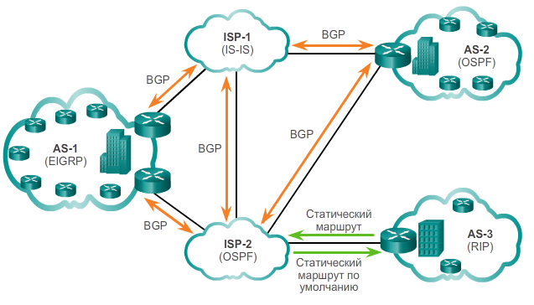
Рисунок 10 – Сравнение протоколов маршрутизации IGP и EGP

Дистанционно-векторные протоколы
«Дистанционно-векторный» означает, что маршруты объявляются путём указания двух характеристик:
- Расстояние — определяет удалённость сети назначения; основывается на таких метриках, как число переходов, стоимость, полоса пропускания, значение задержки и т. д.
- Вектор - определяет направление маршрутизатора следующего перехода или выходного интерфейса маршрута для доступа к адресу назначения.
В примере на рисунке (Рисунок 11) маршрутизатор R1 располагает данными о том, что расстояние до сети 172.16.3.0/24 равно одному переходу в направлении от интерфейса S0/0/0 к маршрутизатору R2.
Маршрутизатор, использующий дистанционно-векторный протокол, не имеет данных обо всём пути к сети назначения. Дистанционно-векторные протоколы используют маршрутизаторы в качестве указательных знаков на пути к конечной точке назначения. Единственные данные, которые известны маршрутизатору об удалённой сети — расстояние или метрика до такой сети, а также путь или интерфейс, используемые для доступа к ней. Дистанционно-векторные протоколы не имеют фактической карты топологии сети.
Существует четыре дистанционно-векторных протокола внутренней маршрутизации IPv4:
- RIPv1 — устаревшая версия протокола первого поколения;
- RIPv2 — простой дистанционно-векторный протокол;
- IGRP — запатентованный протокол Cisco первого поколения (на сегодняшний день также устаревший, заменён протоколом EIGRP);
- EIGRP — расширенная версия дистанционно-векторного протокола.
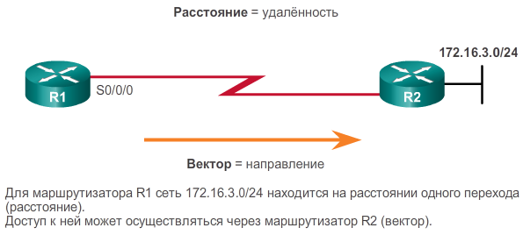
Рисунок 11 – Дистанционно-векторная характеристика

Протоколы маршрутизации по состоянию канала
В отличие от маршрутизаторов, настроенных для работы дистанционно-векторного протокола, маршрутизаторы, использующие протокол маршрутизации по состоянию канала, могут создавать полное представление или топологию сети путём сбора данных от остальных маршрутизаторов.
Продолжая аналогию с указательными знаками, можно сказать, что использование протокола маршрутизации по состоянию канала похоже на использование подробной карты топологии сети. Указательные знаки на пути от источника к пункту назначения не обязательны, поскольку все маршрутизаторы, работающие с учётом состояния канала, используют идентичную карту сети. Маршрутизатор на базе протокола по состоянию канала использует данные о состоянии канала для создания карты топологии и выбора оптимального пути ко всем сетям назначения в топологии.
Маршрутизаторы, использующие протокол RIP, регулярно отправляют соседним устройствам обновления своих данных маршрутизации. Протоколы маршрутизации по состоянию канала не используют регулярные обновления. По завершении сходимости сети обновление состояния канала отправляется только в случае изменений в топологии сети.
Применение протоколов маршрутизации по состоянию канала является целесообразным в следующих случаях:
- Сеть имеет иерархическую структуру, что, как правило, характерно для крупных сетей.
- Быстрая сходимость сети имеет критическое значение.
- Администраторы хорошо разбираются в работе протокола маршрутизации по состоянию канала.
Существует два протокола внутренней маршрутизации IPv4 по состоянию канала:
- OSPF — широко используемый стандартный протокол;
- IS-IS — протокол, распространённый в сетях операторов связи.

Классовые протоколы маршрутизации
Главное различие между классовыми и бесклассовыми протоколами маршрутизации заключается в том, что классовые протоколы маршрутизации не отправляют данные о маске подсети в обновлениях маршрутизации. Бесклассовые протоколы маршрутизации включают в обновления маршрутизации данные о маске подсети.
Изначально было разработано два протокола маршрутизации IPv4 — RIPv1 и IGRP. Они были созданы в то время, когда сетевые адреса выделялись с учётом класса (например класса А, В или С). В то время протоколу маршрутизации не требовалось включать маску подсети в пакет обновлений маршрутизации, так как маску сети можно было определить по первому октету сетевого адреса.
Примечание. К классовым протоколам маршрутизации относятся только протоколы RIPv1 и IGRP. Все остальные протоколы маршрутизации IPv4 и IPv6 являются бесклассовыми протоколами. В протоколе IPv6 никогда не использовалась классовая адресация.
Тот факт, что протоколы RIPv1 и IGRP не включают данные о маске подсети в свои обновления, означает, что эти протоколы не могут предоставлять маски подсети переменной длины (VLSM) и соответственно не могут использоваться в бесклассовой междоменной маршрутизации (CIDR).
Классовые протоколы маршрутизации также создают определённые в проблемы в «разорванных» сетях. Сеть считается «разорванной» в том случае, когда подсети в рамках одной классовой основной сети разделены другим классовым сетевым адресом.
Недостатки классовой маршрутизации проиллюстрированы в топологии на рисунке (Рисунок 12). Обратите внимание, что сети LAN маршрутизаторов R1 (172.16.1.0/24) и R3 (172.16.2.0/24) являются подсетями одной сети класса В (172.16.0.0/16). Они разделены другими классовыми сетевыми адресами (192.168.1.0/30 и 192.168.2.0/30).
Когда маршрутизатор R1 пересылает обновление на маршрутизатор R2, протокол RIPv1 не включают в это обновление маску подсети, а пересылает только сетевой адрес класса В 172.16.0.0.
Маршрутизатор R2 принимает и обрабатывает обновление, после чего он создаёт и добавляет запись для сети класса В 172.16.0.0/16 в таблицу маршрутизации, как показано на рисунке (Рисунок 13)
На рисунке (Рисунок 14) показано, что при пересылке маршрутизатором R3 обновления на маршрутизатор R2, протокол также не включает данные о маске подсети и, таким образом, пересылает только классовый сетевой адрес 172.16.0.0.
На рисунке (Рисунок 15) маршрутизатор R2 принимает и обрабатывает обновление и добавляет в свою таблицу маршрутизации ещё одну запись для классового сетевого адреса 172.16.0.0/16. При наличии в таблице маршрутизации двух записей с идентичными метриками маршрутизатор распределяет нагрузку трафика равномерно по двум каналам. Описанный выше процесс называют распределением нагрузки.
Как показано на рисунке (Рисунок 16), распределение нагрузки негативно сказывается на работе «разорванных» сетей. Обратите внимание на ошибочное «поведение» команд ping и traceroute.
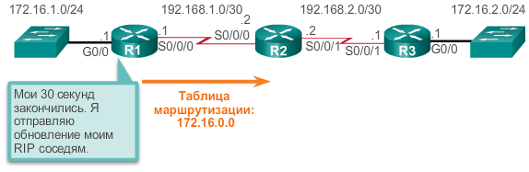
Рисунок 12 – Маршрутизатор R1 пересылает классовое обновление на маршрутизатор R2
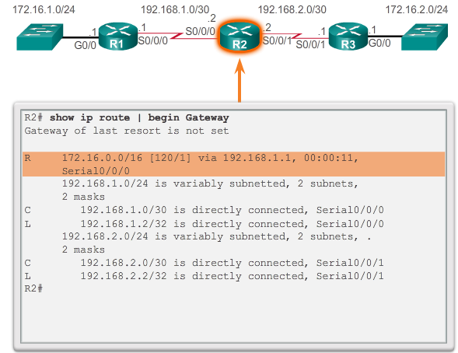
Рисунок 13 – Маршрутизатор R2 добавляет запись для 172.16.0.0. через маршрутизатор R1
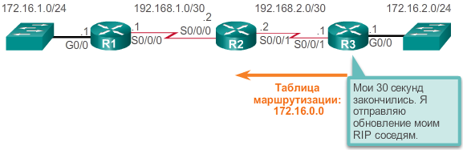
Рисунок 14 - Маршрутизатор R3 пересылает классовое обновление на маршрутизатор R2
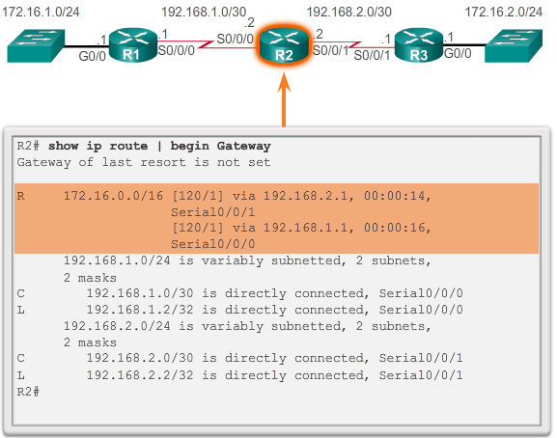
Рисунок 15 - Маршрутизатор R2 добавляет запись для 172.16.0.0. через маршрутизатор R3
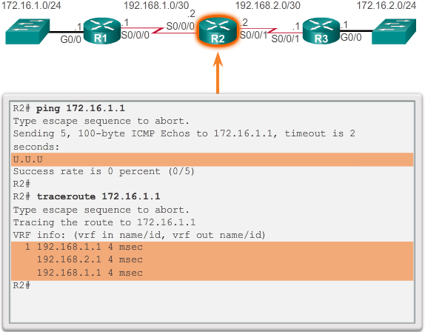
Рисунок 16 – Ошибка подключения

Бесклассовые протоколы маршрутизации
В современных сетях классовая IP-адресация больше не используется, и маски подсети невозможно определить по значению первого октета. Бесклассовые протоколы маршрутизации IPv4 (RIPv2, EIGRP, OSPF и IS-IS) включают в обновления маршрутизации данные о маске подсети наряду с сетевым адресом. Бесклассовые протоколы маршрутизации поддерживают использование VLSM и CIDR.
Протоколы маршрутизации IPv6 являются бесклассовыми. Различать классовые и бесклассовые протоколы маршрутизации имеет смысл только при использовании протоколов маршрутизации IPv4. Все протоколы маршрутизации IPv6 считаются бесклассовыми, так как включают длину префикса наряду с IPv6-адресом.
На рисунках ниже показано, как бесклассовая маршрутизация устраняет проблемы, связанные с классовой маршрутизацией:
- Рисунок 17: в рамках данного проекта «разорванной» сети бесклассовый протокол маршрутизации RIPv2 реализован на всех трёх маршрутизаторах. Когда маршрутизатор R1 пересылает обновление на маршрутизатор R2, протокол RIPv2 включает в обновление 172.16.1.0/24 данные о маске подсети.
- Рисунок 18: маршрутизатор R2 принимает, обрабатывает и добавляет две записи в таблицу маршрутизации. В первой строке отображается классовый сетевой адрес 172.16.0.0 с маской подсети /24 в обновлении. Подобную запись называют родительским маршрутом. Во второй записи отображается сетевой адрес VLSM (172.16.1.0), а также адрес следующего перехода и выходной интерфейс. Данная запись называется дочерним маршрутом. В родительские маршруты никогда не включается выходной интерфейс или IP-адрес следующего перехода.
- Рисунок 19: когда маршрутизатор R3 пересылает обновление на маршрутизатор R2, протокол RIPv2 включает в обновление 172.16.2.0/24 данные о маске подсети.
- Рисунок 20: маршрутизатор R2 принимает, обрабатывает и добавляет запись другого дочернего маршрута 172.16.2.0/24 под записью родительского маршрута 172.16.0.0.
- Рисунок 21: маршрутизатор R2 теперь имеет данные о сетях, разделенных на подсети.
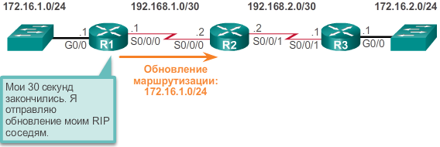
Рисунок 17 - Маршрутизатор R1 пересылает бесклассовое обновление на маршрутизатор R2
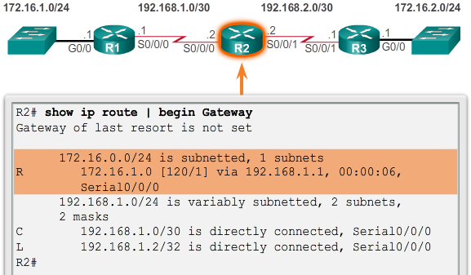
Рисунок 18 - Маршрутизатор R2 добавляет запись для 172.16.0.0. через маршрутизатор R1
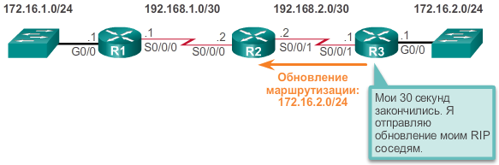
Рисунок 19 - Маршрутизатор R3 пересылает бесклассовое обновление на маршрутизатор R2
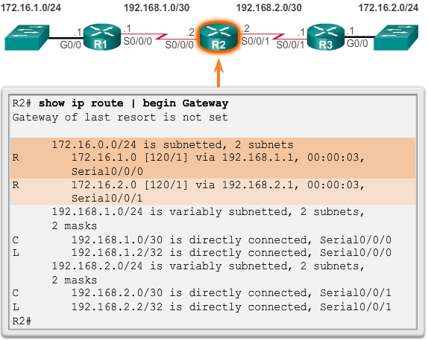
Рисунок 20 - Маршрутизатор R2 добавляет запись для 172.16.0.0. через маршрутизатор R3
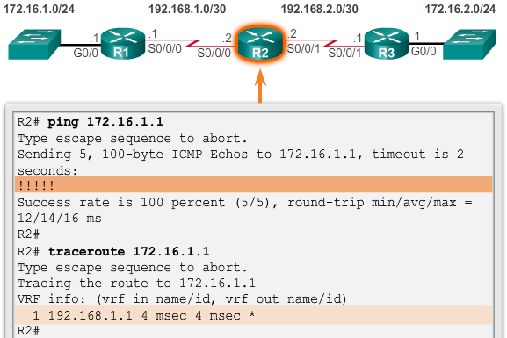
Рисунок 21 – Подключение выполнено успешно

Характеристики протоколов маршрутизации
Протоколы маршрутизации можно сравнить на основе следующих характеристик:
- Скорость сходимости — определяет скорость обмена данными маршрутизации и достижения согласованности данных между маршрутизаторами в рамках сетевой топологии. Чем выше скорость сходимости, тем предпочтительней протокол. Петли маршрутизации могут возникать в случаях, когда несогласованные таблицы маршрутизации не обновляются по причине медленной сходимости в изменяющейся сети.
- Масштабируемость — определяет максимально возможный размер сети с учётом используемого протокола маршрутизации. Чем больше размер сети, тем больше возможностей для масштабирования должно быть предусмотрено протоколом маршрутизации.
- Классовые или бесклассовые протоколы (использование VLSM): классовые протоколы маршрутизации не включают маску подсети и не поддерживают использование VLSM. Бесклассовые протоколы маршрутизации включают в обновления маску подсети. Бесклассовые протоколы маршрутизации поддерживают использование VLSM и обеспечивают более качественное объединение маршрутов.
- Потребление ресурсов — включает такие требования протокола маршрутизации, как объём памяти (ОЗУ), потребление ресурсов ЦП и полосы пропускания канала. Чем выше требования к ресурсам, тем более мощное аппаратное обеспечение требуется для поддержки работы протокола маршрутизации (помимо процессов пересылки пакетов).
- Реализация и обслуживание — характеристика, описывающая уровень знаний, требуемый сетевому администратору для реализации и обслуживания сети на базе развёрнутого протокола.
В таблице на рисунке (Рисунок 22) представлен краткий обзор характеристик каждого протокола маршрутизации.
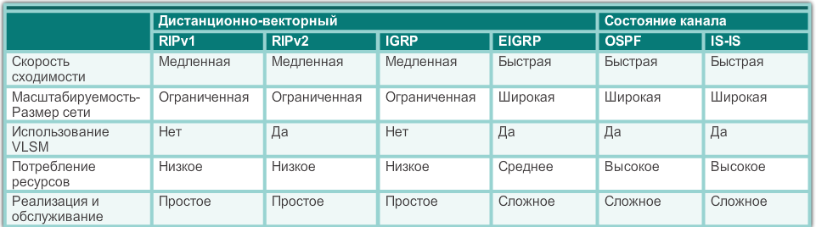
Рисунок 22 – Сравнение протоколов маршрутизации

Метрики протоколов маршрутизации
В отдельных случаях протокол маршрутизации получает более одного маршрута до одной точки назначения. Для выбора оптимального маршрута протокол маршрутизации должен уметь оценивать и различать возможные пути. Эта задача выполняется посредством использования метрик маршрутизации.
Метрика представляет собой измеряемое значение, которое назначается протоколом маршрутизации различным маршрутам с учётом полезности того или иного маршрута. В ситуациях, когда доступно несколько маршрутов к одной удалённой сети, метрики маршрутизации используются для определения общей «стоимости» пути от источника до места назначения. Протоколы маршрутизации определяют оптимальный путь, исходя из маршрута с наименьшей стоимостью.
Различные протоколы маршрутизации используют различные метрики. Метрики, используемые в одном протоколе маршрутизации, не применимы к другому протоколу. Два различных протокола маршрутизации могут выбирать различные пути к одной точке назначения. Протокол RIP выбирает путь с наименьшим числом переходов, а протокол OSPF - путь с самой высокой пропускной способностью.

Динамическая дистанционно-векторная маршрутизация

Описание дистанционно-векторного протокола

Дистанционно-векторные технологии
Дистанционно-векторные протоколы осуществляют обмен обновлениями с соседними устройствами. К соседним устройствам относятся маршрутизаторы, которые совместно используют канал и работают на базе одного протокола маршрутизации. Маршрутизатору известны только сетевые адреса собственных интерфейсов и адреса удалённых сетей, доступ к которым он может осуществлять через соседние устройства. Маршрутизаторы, использующие дистанционно-векторную маршрутизацию, не имеют данных о топологии сети.
Некоторые дистанционно-векторные протоколы регулярно отправляют обновления. Например, протокол RIP каждые 30 секунд отправляет обновление всем соседним устройствам. Протокол RIP продолжает отправлять обновления даже в том случае, если топология сети не изменялась. Протокол RIPv1 осуществляет доступ ко всем соседним устройствам посредством отправки обновлений на IPv4-адрес всех узлов в сети 255.255.255.255 (широковещательная рассылка).
Широковещательная рассылка регулярных обновлений не является эффективной, поскольку обновления потребляют полосу пропускания и ресурсы ЦП сетевого устройства. Каждое сетевое устройство должно обработать сообщение широковещательной рассылки. В свою очередь, протоколы RIPv2 и EIGRP используют групповые адреса, поэтому обновления получают только те соседние устройства, которым они требуются. Протокол EIGRP также может отправлять одноадресные сообщения только тому соседнему устройству, которое в этом «заинтересовано». Кроме того, протокол EIGRP отправляет обновление только при необходимости, а не регулярно.
Существует два современных дистанционно-векторных протокола маршрутизации IPv4: RIPv2 и EIGRP. Протоколы RIPv1 и IGRP приводятся в рамках материала исключительно в целях соблюдения хронологической точности.

Дистанционно-векторный алгоритм
В основе дистанционно-векторного протокола лежит алгоритм маршрутизации. Данный алгоритм используется для расчёта оптимальных путей и последующей отправки данных соседним устройствам.
Алгоритм, используемый для протоколов маршрутизации, определяет следующие процессы:
- механизм отправки и получения данных маршрутизации;
- механизм расчёта оптимальных путей и добавления маршрутов в таблицу маршрутизации;
- механизм обнаружения и реагирования на изменения в топологии.
Различные протоколы маршрутизации используют различные алгоритмы для установки маршрутов в таблицу маршрутизации, отправки обновлений соседним устройствам и принятия решений об определении пути. Рассмотрим следующий пример:
- Протокол RIP использует алгоритм Беллмана-Форда в качестве алгоритма маршрутизации. Он основан на двух алгоритмах, разработанных в 1958 и 1956 гг. Ричардом Беллманом (Richard Bellman) и Лестером Фордом-мл. (Lester Ford, Jr).
- Протоколы IGRP и EIGRP используют алгоритм DUAL, разработанный доктором Дж. Дж. Гарсия-Луна-Асевес (SRI International).

Типы дистанционно-векторных протоколов

Протокол RIP
Протокол RIP — протокол маршрутизации первого поколения для среды IPv4, изначально указанный в RFC 1058. Настройка данного протокола достаточно проста, что делает его оптимальным протоколом для реализации в небольших сетях.
Протокол RIPv1 обладает следующими ключевыми характеристиками:
- Широковещательная рассылка обновлений маршрутизации (255.255.255.255) выполняется каждые 30 секунд.
- В качестве метрики для выбора пути служит число переходов.
- Число переходов, превышающее 15, считается бесконечным (т.е. слишком удалённым). Маршрутизатор 15-го перехода не передаёт обновление маршрутизации на следующий маршрутизатор.
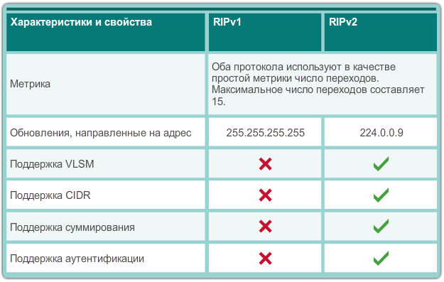
Рисунок 23 – Сравнение протоколов RIPv1 и RIPv2
В 1993 году протокол RIPv1 был обновлен в бесклассовый протокол маршрутизации — протокол RIP версии 2 (RIPv2). В протоколе RIPv2 представлены следующие усовершенствования:
- Бесклассовый протокол маршрутизации: протокол поддерживает использование VLSM и CIDR, поскольку включает маску подсети в обновления маршрутизации.
- Повышенная эффективность: протокол пересылает обновления на групповой адрес 224.0.0.9, а не на адрес широковещательной рассылки 255.255.255.255.
- Меньшее число записей маршрутизации: протокол поддерживает ручное объединение маршрутов на любом интерфейсе.
- Безопасность: протокол поддерживает механизм аутентификации, что обеспечивает безопасность обновлений таблиц маршрутизации между соседними устройствами.
В таблице на рисунке (Рисунок 23) представлено краткое описание различий протоколов RIPv1 и RIPv2.
Обновления протокола RIP инкапсулируются в сегмент протокола UDP, при этом номера портов источника и назначения настроены на порт UDP 520.
В 1997 г. была представлена версия протокола RIP с поддержкой IPv6. В основе протокола RIPng лежит протокол RIPv2. В протоколе до сих пор действует ограничение в 15 переходов, а административная дистанция равна 120.

Усовершенствованный внутренний протокол маршрутизации шлюзов EIGRP
Внутренний протокол маршрутизации шлюзов (IGRP) был первым запатентованным протоколом маршрутизации IPv4, разработанным компанией Cisco в 1984 г. Данный протокол имеет следующие характеристики:
- Для создания составной метрики используются характеристики полосы пропускания, задержки, нагрузки и надёжности.
- Широковещательная рассылка обновлений маршрутизации выполняется по умолчанию каждые 90 секунд.
В 1992 году протокол IGRP был заменён усовершенствованным протоколом IGRP (EIGRP). Как и в RIPv2, в протоколе EIGRP реализована поддержка использования VLSM и маршрутизации CIDR. Протокол EIGRP обеспечивает повышенную эффективность, сокращает объём обновлений маршрутизации и поддерживает безопасный обмен сообщениями.
В таблице на рисунке (Рисунок 24) представлено краткое описание различий протоколов IGRP и EIGRP.
Помимо прочего, протокол EIGRP демонстрирует следующие возможности:
- Связанные обновления по событию: протокол не отправляет регулярные обновления. Распространению подлежат только изменения в таблице маршрутизации, что позволяет снизить нагрузку на сеть, связанную с работой протокола. Связанные обновления по событию указывают на то, что протокол EIGRP отправляет обновления только тем соседним устройствам, которым они требуются. Такие обновления используют меньший размер полосы пропускания, особенно в больших сетях с множеством маршрутов.
- Механизм keepalive (Hello): выполняется регулярная отправка и приём небольших сообщений-приветствий для поддержания отношений смежности с соседними маршрутизаторами. То есть, в отличие от регулярных обновлений, механизм keepalive обеспечивает низкое потребление ресурсов сети.
- Обработка таблицы топологии: обработка и сохранение всех маршрутов, принятых от соседних устройств (не только оптимальных путей), в таблице топологии. Алгоритм DUAL может выполнять вставку резервных маршрутов в таблицу топологии EIGRP.
- Быстрая сходимость: в большинстве случаев этот протокол является протоколом внутренней маршрутизации с самой быстрой сходимостью, поскольку он обрабатывает альтернативные маршруты, обеспечивая практически мгновенную сходимость. В случае сбоя основного маршрута маршрутизатор может использовать указанный альтернативный маршрут. Переключение на альтернативный маршрут выполняется немедленно и не требует взаимодействия с другими маршрутизаторами.
- Поддержка протоколов на нескольких уровнях сети: протокол EIGRP использует протоколозависимые модули (PDM), т.е. он является единственным протоколом с поддержкой не только IPv4 и IPv6, но и других протоколов (например, устаревших протоколов IPX и AppleTalk).
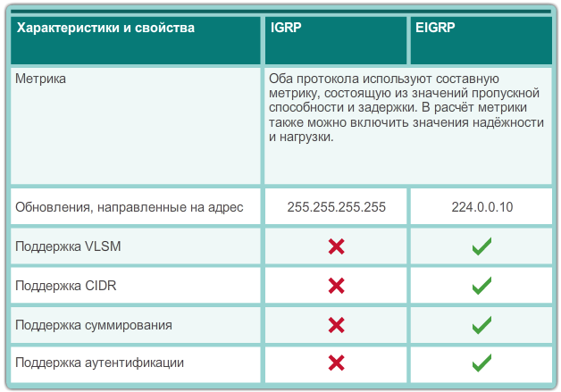
Рисунок 24 – Сравнение протоколов IGRP и EIGRP

Протоколы маршрутизации RIP и RIPng

Настройка протокола RIP

Режим конфигурации протокола RIP на маршрутизаторе
Несмотря на то, что протокол RIP редко используется в современных сетях, он полезен для понимания принципов маршрутизации сети. По этой причине в данном разделе представлен краткий обзор процесса настройки основных параметров протокола RIP и проверки протокола RIPv2.
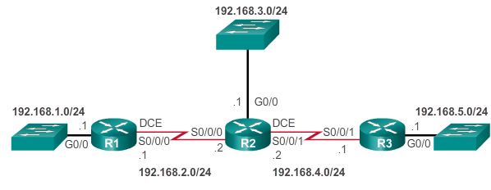
Рисунок 25 – Справочная топология
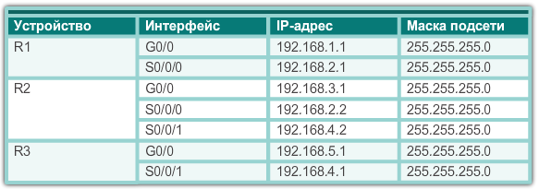
Рисунок 26 – Таблица адресации
Изучите топологию (Рисунок 25) и таблицу адресации (Рисунок 26). В рамках данного сценария на всех маршрутизаторах настроены основные функции управления; все интерфейсы, заявленные в топологии, настроены и активированы. Статические маршруты и активные протоколы маршрутизации отсутствуют. Таким образом, на данный момент доступ к удалённым сетям невозможен. В качестве протокола динамической маршрутизации используется протокол RIPv2.
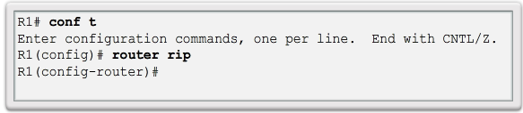
Рисунок 27 – Переход в режим конфигурации маршрутизации
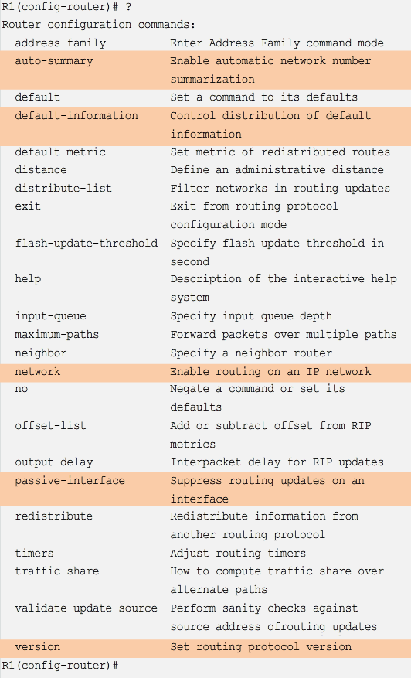
Рисунок 28 – Параметры конфигурации протокола RIP
Для включения протокола RIP, используйте команду router rip (Рисунок 27). Данная команда не запускает работу протокола RIP. С её помощью осуществляется переход в режим конфигурации маршрутизатора, где выполняется настройка параметров маршрутизации протокола RIP.
Для отключения и удаления протокола RIP, используйте команду глобальной конфигурации no router rip. Данная команда останавливает работу протокола RIP и удаляет все существующие настройки протокола.
Рисунок 28 показывает различные команды протокола RIP, которые можно настроить. Выделенные ключевые слова рассматриваются в данном разделе.

Объявления сети
При переходе в режим конфигурации RIP маршрутизатор получает указание о запуске RIP. Однако маршрутизатору необходимо сообщить, какие локальные интерфейсы он должен использовать для обмена данными с другими маршрутизаторами, а также какие локально подключённые сети он должен объявить для этих маршрутизаторов.
Для включения маршрутизации RIP, используйте команду режима конфигурации маршрутизатора network сетевой_адрес. Укажите классовый сетевой адрес для каждой напрямую подключённой сети. Данная команда выполняет следующие действия:
- Включает протокол RIP на всех интерфейсах, которые относятся к конкретной сети. Связанные интерфейсы теперь могут и отправлять, и получать пакеты обновлений протокола RIP.
- Объявляет указанную сеть в обновлениях маршрутизации RIP, отправляемых другим маршрутизаторам каждые 30 секунд.
Примечание. Если указан адрес подсети, IOS автоматически преобразует его в классовый сетевой адрес. Следует помнить о том, что протокол RIPv1 является протоколом классовой маршрутизации для IPv4. Например, при вводе команды network 192.168.1.32 в текущем файле конфигурации выполняется автоматическое преобразование входных данных в network 192.168.1.0. IOS не создаёт сообщение об ошибке, однако вместо этого исправляет введённые данные и указывает классовый сетевой адрес.
Рисунок 29 показывает использование команды network для объявления напрямую подключённых сетей маршрутизатора R1.
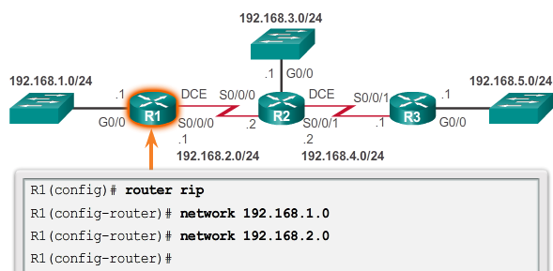
Рисунок 29 – Объявления сетей маршрутизатора R1

Изучение настроек протокола RIP по умолчанию
Команда show ip protocols отображает текущие настройки протокола маршрутизации IPv4 на маршрутизаторе. Выходные данные, представленные на рисунке (Рисунок 30), подтверждают настройку большинства параметров протокола RIP, включая следующие:
1. Маршрутизация RIP настроена и запущена на маршрутизаторе R1.
2. Значения различных таймеров, например следующее обновление маршрутизации, отправляются маршрутизатором R1 через 15 секунд.
3. Текущая настроенная версия протокола RIP — RIPv1.
4. Маршрутизатор R1 в настоящее время выполняет объединение в пределах классовой сети.
5. Классовые сети объявляются маршрутизатором R1. Это сети, которые маршрутизатор R1 включил в свои обновления протокола RIP.
6. Соседние устройства RIP указываются вместе с IP-адресом их следующего перехода, связанным значением административной дистанции, которое маршрутизатор R2 использует для отправки обновлений соседним устройствам, а также при получении обновлений от этих устройств.
Команда show ip route отображает маршруты RIP, добавленные в таблицу маршрутизации. Согласно рисунку (Рисунок 31), маршрутизатору R1 теперь известно об отмеченных сетях.
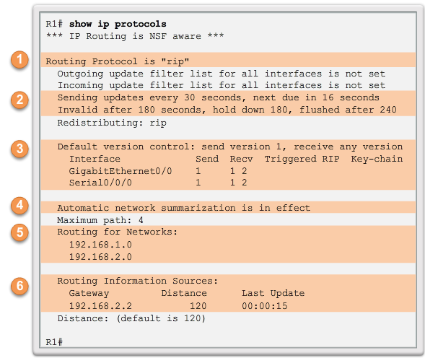
Рисунок 30 – Проверка настроек протокола RIP на маршрутизаторе R1
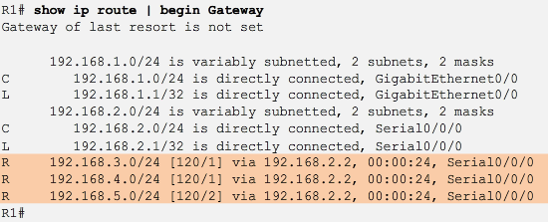
Рисунок 31 – Отображение известных сетей на R1

Включение протокола RIPv2
При настройке процесса RIP на маршрутизаторе Cisco, по умолчанию используется протокол RIPv1 (Рисунок 32). Однако даже в тех случаях, когда маршрутизатор отправляет только сообщения RIPv1, он может интерпретировать сообщения RIPv1 и RIPv2. Маршрутизатор RIPv1 игнорирует поля RIPv2 в записи маршрута.
Для включения RIPv2 используйте команду режима конфигурации маршрутизатора version 2 (Рисунок 31). Обратите внимание на то, как с помощью команды show ip protocols проверяется, что маршрутизатор R2 настроен для отправки и приёма только сообщений версии 2. Процесс RIP теперь включает маску подсети во все обновления, что относит протокол RIPv2 к бесклассовым протоколам маршрутизации.
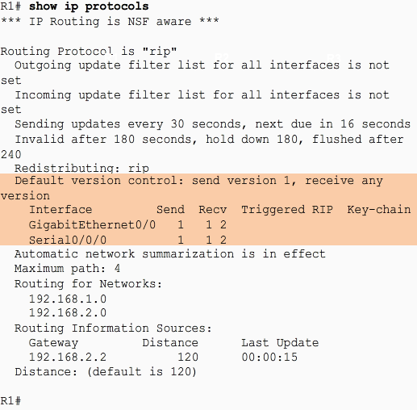
Рисунок 32 – Проверка настроек протокола RIP на маршрутизаторе R1
Примечание. Команда version 1 включает только протокол RIPv1, а команда no version восстанавливает настройки маршрутизатора по умолчанию для отправки обновлений версии 1 с одновременным прослушиванием обновлений версии 1 или версии 2.
Рисунок 34 показывает, что в таблице маршрутизации ещё нет маршрутов RIP. Это связано с тем, что маршрутизатор R1 теперь прослушивает только обновления RIPv2. Маршрутизаторы R2 и R3 по-прежнему отправляют обновления RIPv1. Следовательно, команда version 2 должна быть настроена на всех маршрутизаторах в домене маршрутизации.
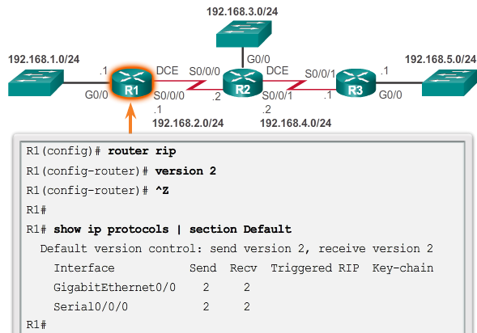
Рисунок 33 – Включение и проверка протокола RIPv2 на маршрутизаторе R1
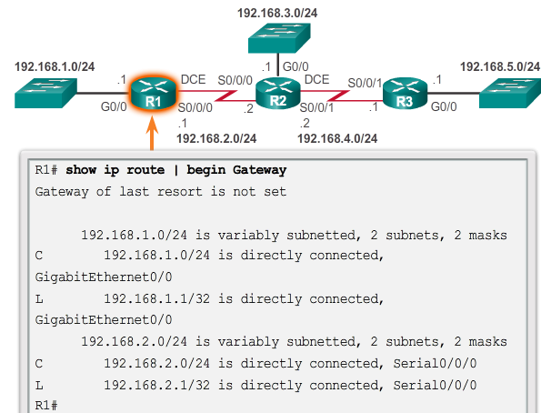
Рисунок 34 – Проверка маршрутов маршрутизатора R1

Отключение автоматического объединения
Как показано на рис. 1, протокол RIPv2 по умолчанию автоматически суммирует сети в пределах основной сети аналогично протоколу RIPv1.
Для изменения поведения протокола RIPv2 по умолчанию (автоматическое объединение), используйте команду режима конфигурации маршрутизатора no auto-summary, как показано на рис. 2. Данная команда не выполняет требуемое действие, если используется протокол RIPv1. После отключения функции автоматического объединения протокол RIPv2 прекращает объединение сетей по их классовой адресации на пограничных маршрутизаторах. Теперь протокол RIPv2 включает все подсети и соответствующие маски в свои обновления маршрутизации. Команда show ip protocols сообщает, что автоматическое объединение сетей не выполняется.
Примечание. RIPv2 необходимо включить до отключения функции автоматического объединения.
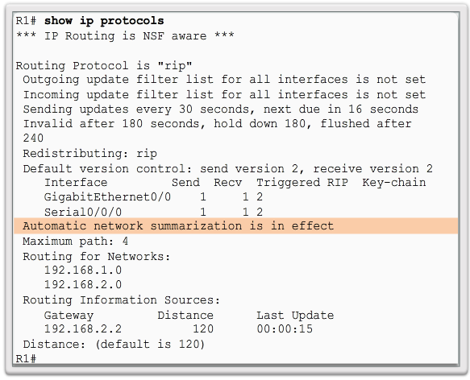
Рисунок 35 – Автоматическое объединение с помощью протокола RIPv2
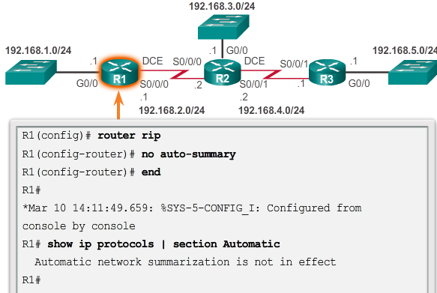
Рисунок 36 – Отключение автоматического суммирования на R1

Настройка пассивных интерфейсов
Обновления протокола RIP по умолчанию пересылаются из всех интерфейсов, поддерживающих RIP. Однако отправку обновлений RIP необходимо выполнять только из интерфейсов, подключённых к другим маршрутизаторам с поддержкой RIP.
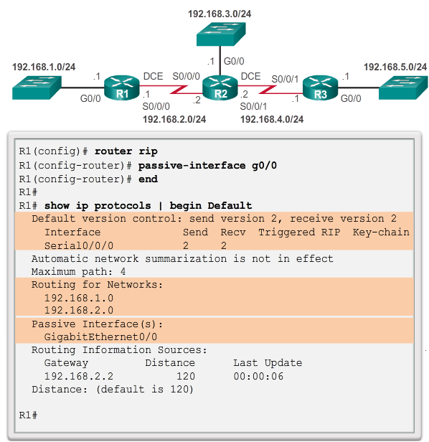
Рисунок 37 – Настройка пассивных интерфейсов на R1
Ознакомьтесь с топологией (Рисунок 37). Протокол RIP отправляет обновления из интерфейса G0/0 даже в том случае, когда устройство RIP отсутствует в этой сети LAN. Маршрутизатор R1 не получает об этом данных и, в результате, отправляет обновление каждые 30 секунд. Отправка ненужных обновлений в сеть LAN имеет следующие последствия:
- Необоснованное расходование полосы пропускания: полоса пропускания используется для передачи ненужных обновлений. Поскольку обновления RIP отправляются в рамках многоадресной или широковещательной рассылки, коммутаторы также пересылают обновления из всех портов.
- Потребление ресурсов: все устройства в сети LAN должны обрабатывать обновление до транспортных уровней, на которых обновления удаляются.
- Риски для информационной безопасности: объявление обновлений по широковещательной рассылке представляет собой угрозу информационной безопасности. Пакеты обновлений протокола RIP могут быть перехвачены с помощью ПО для анализа сетевых протоколов (снифферы). Обновления маршрутизации можно изменить и отправить обратно на маршрутизатор, что вызывает повреждение таблицы маршрутизации из-за ложных метрик, которые неверно направляют трафик.
Используйте команду конфигурации маршрутизатора passive-interface, чтобы запретить передачу обновлений маршрутизации через интерфейс маршрутизации, но при этом разрешить объявление сети для других маршрутизаторов. Команда прекращает отправку обновлений маршрутизации из указанного интерфейса. Тем не менее, сеть, к которой относится указанный интерфейс, по-прежнему объявляется в обновлениях маршрутизации, которые отправляются из других интерфейсов.
Маршрутизаторам R1, R2 и R3 не требуется пересылать обновления RIP из своих интерфейсов LAN. Конфигурация, показанная на рисунке (Рисунок 37), определяет интерфейс G0/0 маршрутизатора R1 как пассивный. Для проверки интерфейса Gigabit Ethernet как пассивного используется команда show ip protocols. Обратите внимание, что интерфейс G0/0 больше не указывается как интерфейс, принимающий или отправляющий обновления версии 2, вместо этого он указывается в разделе пассивных интерфейсов. Также следует обратить внимание на то, что сеть 192.168.1.0 по-прежнему указывается в разделе маршрутизации сетей, то есть, данная сеть всё ещё указана как запись маршрута в обновлениях RIP, отправляемых маршрутизатору R2.
Примечание. Все протоколы маршрутизации поддерживают команду passive-interface.
Также с помощью команды passive-interface default можно настроить все интерфейсы как пассивные. Интерфейсы, которые не должны быть пассивными, могут быть заново активированы с помощью команды no passive-interface.

Передача маршрута по умолчанию по сети
В рассматриваемом сценарии маршрутизатор R1 подключён к оператору связи одним интерфейсом (Рисунок 38). Следовательно, всё, что требуется маршрутизатору R1 для доступа к сети Интернет — это статический маршрут по умолчанию из интерфейса Serial 0/0/1.
Аналогичные статические маршруты по умолчанию можно настроить на маршрутизаторах R2 и R3, однако гораздо большие возможности масштабирования обеспечиваются в том случае, когда маршрут однократно прописан на граничном маршрутизаторе R1, после чего маршрутизатор R1 передаёт его на все остальные маршрутизаторы с помощью протокола RIP. Чтобы обеспечить возможность подключения к сети Интернет для всех остальных сетей в домене маршрутизации RIP, статический маршрут по умолчанию необходимо объявить для всех остальных маршрутизаторов, использующих протокол динамической маршрутизации.
Для того чтобы передать маршрут по умолчанию по сети, граничный маршрутизатор требуется настроить с использованием
- статического маршрута по умолчанию с помощью команды ip route 0.0.0.0 0.0.0.0 exit-intf next-hop-ip и
- команды конфигурации маршрутизатора default-information originate. Таким образом, маршрутизатору R1 даётся указание для создания данных по умолчанию путём передачи статического маршрута по умолчанию в обновлениях RIP.
Рисунок 38 демонстрирует настройку полностью заданного статического маршрута по умолчанию к оператору связи и последующего объявления этого маршрута посредством протокола RIP. Обратите внимание, что теперь в таблице маршрутизации маршрутизатора R1 настроен «шлюз последней надежды» и установлен маршрут по умолчанию.
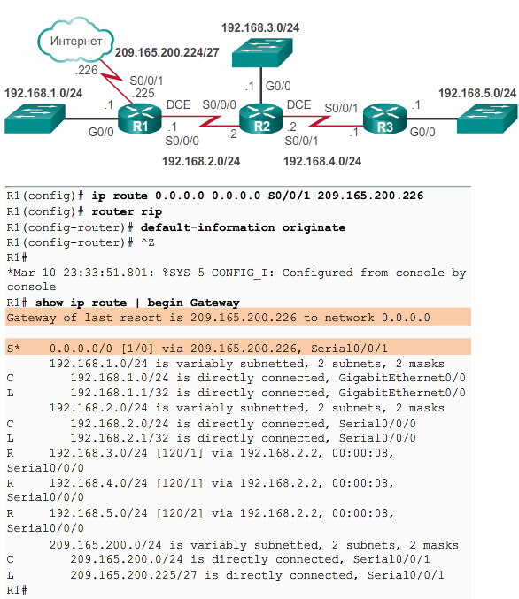
Рисунок 38 – Передача маршрута по умолчанию на маршрутизаторе R1

Настройка протокола RIPng

Объявление сетей IPv6
Как и в случае с протоколом IPv4, протокол RIPng редко используется в современных сетях. Однако он также полезен для понимания основных принципов сетевой маршрутизации. По этой причине в данном разделе представлен краткий обзор настройки базового протокола RIPng.
Обратитесь к топологии на рисунке. В рамках данного сценария на всех маршрутизаторах настроены основные функции управления; все интерфейсы, заявленные в топологии, настроены и активированы. Статические маршруты и активные протоколы маршрутизации отсутствуют. Таким образом, на данный момент доступ к удалённым сетям невозможен.
Чтобы разрешить маршрутизатору IPv6 пересылку пакетов IPv6, необходимо настроить ipv6 unicast-routing.
В отличие от RIPv2, протокол RIPng активируется через интерфейс, а не в режиме конфигурации маршрутизатора. Фактически, в протоколе RIPng недоступна команда network сетевой_адрес. Вместо неё можно использовать команду конфигурации интерфейса ipv6 rip имя_домена enable.
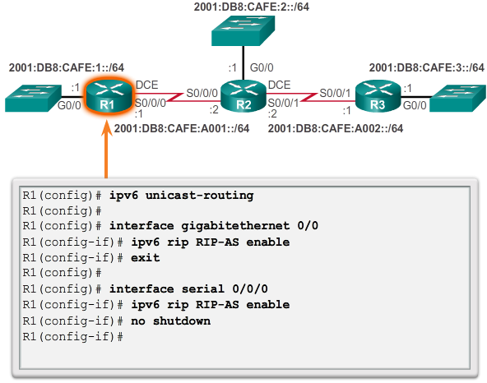
Рисунок 39 – Включение протокола RIPng на интерфейсах IPv6 маршрутизатора R1
На рисунке (Рисунок 39) включена маршрутизация IPv6 и интерфейсы Gigabit Ethernet 0/0 и Serial 0/0/0 включены для протокола RIPng с использованием доменного имени RIP-AS.
Процедура передачи маршрута по умолчанию по сети в протоколе RIPng идентична аналогичной процедуре в протоколе RIPv2. Предположим, что у маршрутизатора R1 было интернет-соединение через интерфейс Serial 0/0/1 к IP-адресу 2001:DB8:FEED:1::1/64. Чтобы передать маршрут по умолчанию, маршрутизатор R3 необходимо настроить с использованием
- статического маршрута по умолчанию, использующего команду глобальной конфигурации ipv6 route 0::/0 2001:DB8:FEED:1::1 и
- команду режима конфигурации интерфейса ipv6 rip имя_домена default-information originate. Таким образом, маршрутизатору R3 даётся указание работать в режиме источника данных о маршруте по умолчанию и транслировать статический маршрут по умолчанию в обновлениях RIPng, отправляемых из настроенного интерфейса.

Изучение конфигурации RIPng
На рисунке (Рисунок 41) команда show ipv6 protocols не предоставляет тот же объём данных, как и аналогичная ей команда IPv4. Однако она подтверждает следующие параметры:
1. Маршрутизация RIPng настроена и запущена на маршрутизаторе R1.
2. Интерфейсы настроены с использованием RIPng.
Команда show ipv6 route отображает маршруты, указанные в таблице маршрутизации, как показано на рисунке ниже (Рисунок 40). Выходные данные подтверждают, что маршрутизатору R1 теперь известно об отмеченных сетях RIPng.
Обратите внимание, что сеть LAN маршрутизатора R2 объявляется как сеть на расстоянии двух переходов. Это обусловлено различиями в методах подсчёта числа переходов протоколов RIPv2 и RIPng. В протоколе RIPv2 (и RIPv1) метрика сети LAN маршрутизатора R2 равна одному переходу. Это обусловлено тем, что метрика (число переходов), отображаемая в таблице маршрутизации IPv4, представляет собой число переходов, требуемых для доступа к удалённой сети (маршрутизатор следующего перехода считается первым переходом). В протоколе RIPng передающий маршрутизатор считает себя удалённым на расстояние одного перехода. Следовательно, маршрутизатор R2 объявляет свою сеть LAN с метрикой 1. Когда маршрутизатор R1 получает обновление, он добавляет к метрике еще один переход, увеличивая ее значение на 1. Следовательно, маршрутизатор R1 считает, что сеть LAN маршрутизатора R2 находится на расстоянии двух переходов, а сеть LAN маршрутизатора R3 — на расстоянии трёх переходов.
Добавление ключевого слова rip в команду указывает только сети RIPng.
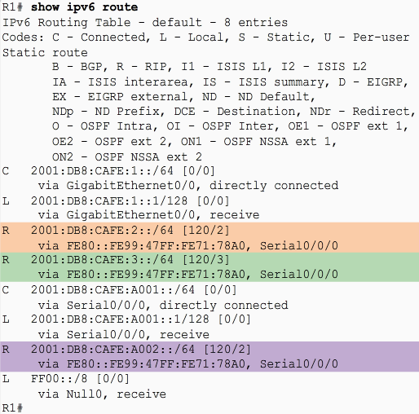
Рисунок 40 – Проверка маршрутов на маршрутизаторе R1
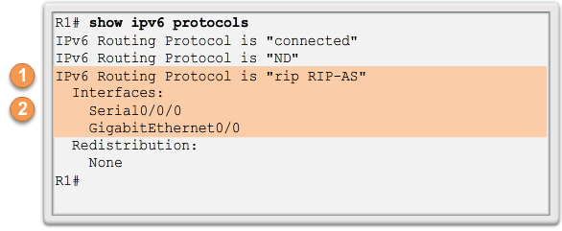
Рисунок 41 – Проверка настроек протокола RIP на маршрутизаторе R1

Динамическая маршрутизация по состоянию канала

Принцип работы протокола маршрутизации по состоянию канала

Протоколы маршрутизации по кратчайшему пути
Протоколы маршрутизации по состоянию канала также известны как протоколы маршрутизации по кратчайшему пути. Эти протоколы используют алгоритм маршрутизации кратчайшего пути (SPF) Эдсгера Дейкстры. Алгоритм SPF более подробно рассматривается в следующем разделе.
Протоколы маршрутизации IPv4 по состоянию канала:
- Алгоритм кратчайшего пути (OSPF)
- Протокол маршрутизации промежуточных систем (IS-IS)
Протоколы маршрутизации по состоянию канала считаются более сложными, чем дистанционно-векторные протоколы. Тем не менее, базовые функции и настройка протоколов маршрутизации по состоянию канала так же просты.
Как и в протоколах RIP и EIGRP, базовые операции в протоколе OSPF можно настроить с помощью команд:
- router ospf process-id (команды глобальной конфигурации)
- network (команда объявления сетей)

Алгоритм Дейкстры
Все протоколы маршрутизации по состоянию канала используют алгоритм Дейкстры для вычисления оптимального пути. Данный алгоритм обычно называют алгоритмом маршрутизации по кратчайшему пути (SPF). Для определения совокупной стоимости маршрута алгоритм использует суммированную стоимость всех путей от источника до места назначения.
На рисунке (Рисунок 42) каждый из путей помечен произвольным значением стоимости. Стоимость кратчайшего пути для отправки пакетов маршрутизатором R2 в сеть LAN маршрутизатора R3 составляет 27. Каждый маршрутизатор определяет стоимость до каждой точки назначения в топологии. Иными словами, каждый маршрутизатор рассчитывает алгоритм SPF и определяет стоимость со своей собственной позиции.
Примечание. В этом разделе основное внимание уделяется стоимости, определяемой деревом кратчайших путей SPF. По этой причине графики в этом разделе демонстрируют подключения в рамках дерева кратчайших путей SPF, а не в рамках топологии. Каналы отмечены сплошными чёрными линиями.
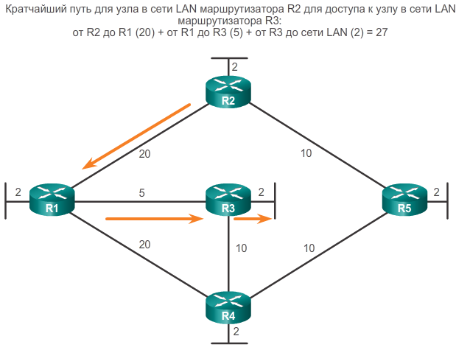
Рисунок 42 – Алгоритм поиска кратчайшего пути Дейкстры

Обновления состояния канала

Процесс маршрутизации по состоянию канала
В чём заключается принцип работы протокола маршрутизации по состоянию канала? При использовании протоколов данного типа канал представляет собой интерфейс на маршрутизаторе. Данные о состоянии этих каналов также называются состоянием канала.
Рассмотрим топологию, представленную на рисунке. Все маршрутизаторы в топологии выполняют следующую процедуру маршрутизации по состоянию канала для достижения состояния сходимости:
1. Все маршрутизаторы получают данные о собственных каналах и напрямую подключённых сетях. Это достигается за счёт обнаружения включённых интерфейсов (up).
2. Каждый маршрутизатор отвечает за связь с соседними устройствами в рамках напрямую подключённых сетей. Маршрутизаторы с маршрутизацией по состоянию канала осуществляют связь с соседними устройствами, обмениваясь пакетами приветствий с другими маршрутизаторами в рамках напрямую подключённых сетей.
3. Каждый маршрутизатор создаёт пакет состояния канала (LSP), в котором содержатся данные о состоянии каждого из напрямую подключённых каналов. Это обеспечивается за счёт записи всех сохранённых данных о каждом из соседних устройств, включая идентификатор, тип канала и полосу пропускания соседнего устройства.
4. Каждый маршрутизатор выполняет массовую рассылку пакетов состояния канала всем соседним устройствам. Соседние устройства сохраняют полученные пакеты состояния канала в базе данных. После этого они выполняют массовую рассылку пакетов состояния канала на адреса соседних устройств до тех пор, пока все маршрутизаторы в области не получат пакет состояния канала. Маршрутизаторы сохраняют копию каждого пакета состояния канала, полученного от соседних устройств, в локальную базу данных.
5. Каждый маршрутизатор использует базу данных для создания полной карты топологии и вычисляет оптимальный путь к каждой сети назначения. Теперь у маршрутизаторов есть полная карта всех точек назначения в топологии и маршруты доступа к ним. Алгоритм кратчайшего пути используется для создания карты топологии и определения оптимального пути к каждой из сетей.
Примечание. Этот процесс одинаков для протоколов OSPF для IPv4 и протоколов OSPF для IPv6. Примеры, приведённые в данном разделе, относятся к протоколу OSPF для IPv4.

Канал и состояние канала
Процесс маршрутизации по состоянию канала начинается с того, что каждый маршрутизатор узнаёт о собственных каналах и напрямую подключённых сетях. При настройке интерфейса маршрутизатора с использованием IP-адреса и маски подсети интерфейс становится частью этой сети.
Рассмотрим топологию на рисунке (Рисунок 43). Предположим, что маршрутизатор R1 был ранее настроен и имеет подключения ко всем соседним устройствам. Однако произошло кратковременное отключение питания маршрутизатора R1, и потребовалась его перезагрузка.
Во время запуска маршрутизатор R1 загружает сохранённый файл конфигурации загрузки. По мере того, как ранее настроенные интерфейсы становятся активными, маршрутизатор R1 получает данные о собственных напрямую подключённых сетях. Независимо от используемых протоколов маршрутизации все напрямую подключённые сети теперь являются записями в таблице маршрутизации.
Как и в случае с дистанционно-векторными протоколами и статическими маршрутами, интерфейс необходимо правильно настроить с использованием IPv4-адреса и маски подсети, а канал должен быть в рабочем состоянии до того, как протокол маршрутизации по состоянию канала получит данные о канале. Кроме того, как и в случае с дистанционно-векторными протоколами, интерфейс также необходимо включить в одно из утверждений команды network при настройке маршрутизатора, прежде чем он сможет участвовать в процессе маршрутизации по состоянию канала.
На рисунке (Рисунок 43) показан маршрутизатор R1, связанный с четырьмя напрямую подключёнными сетями:
- FastEthernet 0/0 - 10.1.0.0/16
- Serial 0/0/0 - 10.2.0.0/16
- Serial 0/0/1 - 10.3.0.0/16
- Serial 0/1/0 - 10.4.0.0/16
Данные о состоянии канала включают в себя:
- IPv4-адрес и маску подсети интерфейса;
- тип сети (например, Ethernet (с широковещательной рассылкой) или последовательный канал «точка-точка»);
- стоимость этого канала;
- все соседние маршрутизаторы на этом канале.
Примечание. При реализации протокола OSPF Cisco метрика маршрутизации OSPF указывается как стоимость канала с учётом полосы пропускания выходного интерфейса. В рамках данной главы в целях демонстрации используются произвольные значения стоимости.
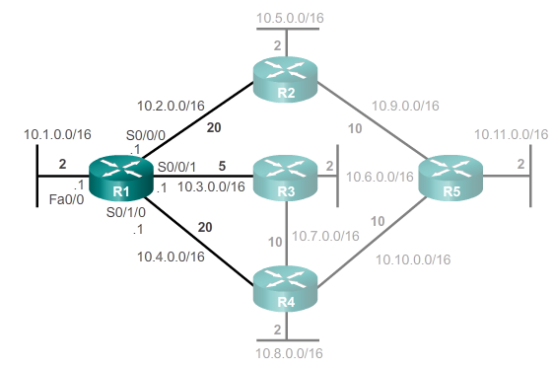
Рисунок 43 – Каналы маршрутизатора R1

Hello-протокол
Далее в рамках процесса маршрутизации по состоянию канала каждый маршрутизатор отвечает за связь с соседними устройствами в напрямую подключённых сетях.
Маршрутизаторы, использующие маршрутизацию по состоянию канала, используют hello-протокол для обнаружения соседних устройств на своих каналах. Соседним устройством считается любой маршрутизатор, настроенный с использованием того же протокола маршрутизации по состоянию канала.
Когда два маршрутизатора с маршрутизацией по состоянию канала узнают, что они являются соседями, они переходят в состояние смежности. Два смежных соседних устройства продолжают обмениваться этими небольшими hello-пакетами, которые выполняют функцию keepalive-проверки в целях мониторинга состояния соседнего устройства. Если с определённого момента маршрутизатор не получает hello-пакеты от соседнего устройства, такое соседнее устройство считается недоступным, и отношения смежности нарушаются.

Создание пакета состояния канала
На третьем этапе процесса маршрутизации по состоянию канала каждый из маршрутизаторов создаёт пакет состояния канала (LSP), содержащий данные о состоянии каждого напрямую подключённого канала.
После установки отношений смежности маршрутизатор может создавать пакеты состояния канала, которые содержат данные о состоянии каналов этого маршрутизатора. Упрощённая версия LSP от маршрутизатора R1, представленная на рисунке (Рисунок 44), содержит следующие данные:
1. R1; сеть Ethernet 10.1.0.0/16; стоимость 2
2. R1 -> R2; последовательная сеть «точка-точка»; 10.2.0.0/16; стоимость 20
3. R1 -> R3; последовательная сеть «точка-точка»; 10.3.0.0/16; стоимость 5
4. R1 -> R4; последовательная сеть «точка-точка»; 10.4.0.0/16; стоимость 20
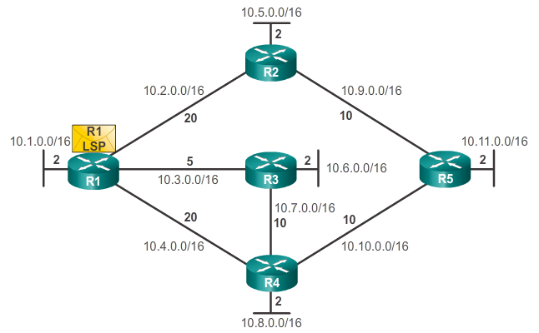
Рисунок 44 – Создание пакета состояния канала

Лавинная рассылка пакетов состояния канала
На четвёртом этапе процесса маршрутизации по состоянию канала каждый из маршрутизаторов выполняет лавинную рассылку пакетов состояния канала всем соседним устройствам, которые затем сохраняют принятые пакеты в базу данных.
Каждый маршрутизатор выполняет лавинную рассылку данных о состоянии канала на все маршрутизаторы с маршрутизацией по состоянию канала в зоне маршрутизации. Каждый раз при получении маршрутизатором пакета состояния канала от соседнего устройства маршрутизатор немедленно отправляет такой пакет на все остальные интерфейсы, кроме интерфейса, на который получен пакет состояния канала. Этот процесс позволяет выполнить лавинную рассылку пакетов состояния канала от всех маршрутизаторов по всей зоне маршрутизации.
Необходимо отметить, что лавинная рассылка пакетов состояния канала выполняется практически сразу после получения, без каких-либо промежуточных вычислений. По завершении лавинной рассылки протоколы маршрутизации по состоянию канала рассчитывают алгоритм поиска кратчайшего пути. В результате протоколы маршрутизации по состоянию канала очень быстро достигают состояния сходимости.
Помните, что регулярная рассылка пакетов состояния канала не требуется. Пакеты состояния канала необходимо отправлять только в следующих случаях:
- во время начального запуска протокола маршрутизации на маршрутизаторе (например, при перезагрузке маршрутизатора);
- при изменениях в топологии (например, в случаях деактивации или повторной активации канала, установлении или разрыве отношений смежности с соседними устройствами).
Помимо данных о состоянии канала в пакет состояния канала также включаются такие данные, как порядковые номера и сведения о времени создания, что позволяет управлять процессом лавинной рассылки. Эти данные используются каждым из маршрутизаторов, чтобы определить, был ли пакет состояния канала от другого маршрутизатора получен ранее, или пакет содержит более свежие данные, чем те, что уже добавлены в базу данных о состоянии канала. Этот процесс позволяет маршрутизатору сохранять самую актуальную информацию в базе данных о состоянии канала.

Создание базы данных состояний каналов
На последнем этапе процесса маршрутизации по состоянию канала каждый маршрутизатор использует базу данных для построения полной карты топологии и вычисляет оптимальный путь к каждой из сетей назначения.
В конечном итоге все маршрутизаторы получают пакет состояния канала от всех остальных маршрутизаторов с маршрутизацией по состоянию канала в рамках области маршрутизации. Эти пакеты состояния канала хранятся в базе данных состояний каналов.
В примере на рисунке показано содержимое базы данных состояний каналов маршрутизатора R1 (Рисунок 45).
В результате лавинной рассылки маршрутизатор R1 получает данные о состоянии канала для каждого из маршрутизаторов в своей зоне маршрутизации. Обратите внимание, что R1 также содержит данные о состоянии собственного канала в базе данных состояний каналов.
Имея полную базу данных состояний каналов, маршрутизатор R1 может использовать её и алгоритм поиска кратчайшего пути для расчёта предпочтительного или кратчайшего пути к каждой сети, отображаемой в дереве кратчайших путей SPF.
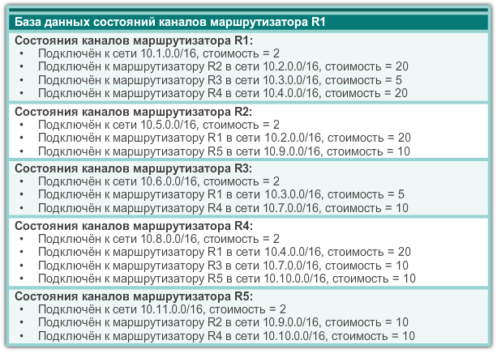
Рисунок 45 – Содержимое базы данных состояния канала

Создание дерева кратчайших путей SPF
Каждый маршрутизатор в зоне маршрутизации использует базу данных состояний каналов и алгоритм поиска кратчайшего пути для построения дерева кратчайших путей SPF.
Например, используя данные о состоянии канала, полученные от всех остальных маршрутизаторов, маршрутизатор R1 может начать построение дерева кратчайших путей SPF для данной сети. Для начала, алгоритм поиска кратчайшего пути интерпретирует пакет состояния канала каждого маршрутизатора, чтобы определить сети и связанные стоимости.
Сначала маршрутизатор R1 определяет свои напрямую подключённые сети и стоимости.
Далее маршрутизатор R1 продолжает добавлять неизвестные сети и связанные стоимости в дерево кратчайших путей SPF. Обратите внимание, что маршрутизатор R1 игнорирует сети, которые были определены ранее.
Затем алгоритм поиска кратчайшего пути рассчитывает кратчайшие пути для доступа к каждой сети, отображаемой в дереве кратчайших путей SPF, как показано на рис. 6. Маршрутизатор R1 теперь располагает полным представлением о топологии зоны состояния канала.
Каждый маршрутизатор создаёт собственное дерево кратчайших путей SPF независимо от остальных маршрутизаторов. В целях правильной маршрутизации, базы данных состояний каналов, используемые для построения таких деревьев, должны быть одинаковыми на всех маршрутизаторах.
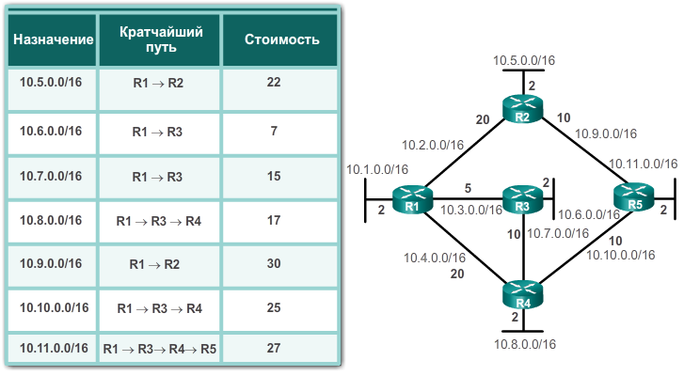
Рисунок 46 – Результирующее дерево кратчайших путей на маршрутизаторе R1

Добавление маршрутов OSPF в таблицу маршрутизации
Используя данные о кратчайшем пути, определённые алгоритмом поиска кратчайшего пути, пути можно добавить в таблицу маршрутизации. На рисунке показаны маршруты, добавленные в таблицу маршрутизации IPv4 маршрутизатора R1.
В таблицу маршрутизации также добавлены все напрямую подключённые сети и маршруты из всех остальных источников (например, статические маршруты). Теперь пакеты пересылаются в соответствии с записями в таблице маршрутизации.
В соответствии с рисунком (Рисунок 46) таблица маршрутизации маршрутизатора R1 содержит:
Напрямую подключённые сети
- Напрямую подключённая сеть 10.1.0.0/16
- Напрямую подключённая сеть 10.2.0.0/16
- Напрямую подключённая сеть 10.3.0.0/16
- Напрямую подключённая сеть 10.4.0.0/16
Удалённые сети
- 10.5.0.0/16 через маршрутизатор R2, интерфейс serial 0/0/0, стоимость = 22
- 10.6.0.0/16 через маршрутизатор R3, интерфейс serial 0/0/1, стоимость = 7
- 10.7.0.0/16 через маршрутизатор R3, интерфейс serial 0/0/1, стоимость = 15
- 10.8.0.0/16 через маршрутизатор R3, интерфейс serial 0/0/1, стоимость = 17
- 10.9.0.0/16 через маршрутизатор R2, интерфейс serial 0/0/0, стоимость = 30
- 10.10.0.0/16 через маршрутизатор R3, интерфейс serial 0/0/1, стоимость = 25
- 10.11.0.0/16 через маршрутизатор R3, интерфейс serial 0/0/1, стоимость = 27

Назначение протоколов маршрутизации по состоянию канала

Для чего нужны протоколы маршрутизации по состоянию канала
Протоколы маршрутизации по состоянию канала предоставляют ряд преимуществ по сравнению с дистанционно-векторными протоколами.
- Создание карты топологии: протоколы маршрутизации по состоянию канала создают карту топологии или дерево кратчайших путей SPF сетевой топологии. Поскольку протоколы маршрутизации по состоянию канала обмениваются пакетами состояния канала, алгоритм поиска кратчайшего пути может создать дерево кратчайших путей SPF для сети. Используя дерево кратчайших путей SPF, каждый маршрутизатор может самостоятельно определить кратчайший путь к каждой из сетей.
- Быстрая сходимость: при получении пакета состояния канала протоколы маршрутизации по состоянию канала немедленно выполняют лавинную рассылку этого пакета со всех интерфейсов, кроме того интерфейса, из которого он был получен. Протоколу RIP, напротив, требуется обработать каждое обновление маршрутизации и обновление таблицы маршрутизации до выполнения лавинной рассылки из других интерфейсов.
- Обновления по событию: после исходной лавинной рассылки пакетов состояния канала протоколы маршрутизации рассылают пакеты состояния канала только в случае изменений в топологии. Пакет состояния канала содержит только данные по задействованному каналу. В отличие от некоторых дистанционно-векторных протоколов, протоколы маршрутизации по состоянию канала не отправляют регулярные обновления.
- Иерархическая структура: протоколы маршрутизации по состоянию канала используют концепцию областей. Несколько зон составляют иерархическую структуру сетей, обеспечивая оптимизированную агрегацию (объединение) маршрутов и изолирование проблем маршрутизации в пределах зоны.
Протоколы маршрутизации по состоянию канала также обладают некоторыми недостатками в сравнении с дистанционно-векторными протоколами.
- Требования к памяти: протоколы маршрутизации по состоянию канала требуют дополнительных ресурсов памяти для создания и обслуживания базы данных состояний каналов и дерева кратчайших путей SPF.
- Требования к обработке: протоколам маршрутизации по состоянию канала также могут потребоваться дополнительные ресурсы обработки ЦП. Алгоритму поиска кратчайшего пути требуется более продолжительное время обработки ЦП, чем для дистанционно-векторных алгоритмов (например, алгоритм Беллмана-Форда), поскольку протоколы маршрутизации по состоянию канала выполняют построение полной карты топологии.
- Требования к полосе пропускания: лавинная рассылка пакетов состояния канала может отрицательно сказаться на доступности полосы пропускания сети. В большинстве случаев это может произойти во время первого запуска маршрутизаторов, но иногда может стать проблемой нестабильных сетей.

Недостатки протоколов маршрутизации по состоянию канала
Современные протоколы маршрутизации по состоянию канала ориентированы на оказание минимального воздействия на ресурсы памяти, ЦП и полосы пропускания. Использование и настройка нескольких зон позволяет уменьшить размер баз данных состояний каналов. Использование нескольких зон также позволяет сократить объём данных о состоянии канала, включённых в лавинную рассылку в пределах домена маршрутизации, и обеспечивает возможность отправки пакетов состояния канала только на те маршрутизаторы, которым они требуются. При изменениях в топологии пакет состояния канала получают только маршрутизаторы области, которую затрагивает это изменение, и только они выполняют алгоритм поиска кратчайшего пути SPF. Это позволяет изолировать нестабильный канал в отдельной зоне домена маршрутизации.
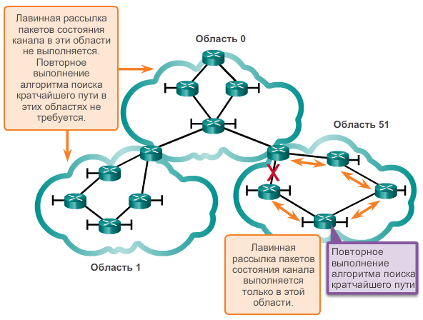
Рисунок 47 – Создание области OSPF для минимизации потребления ресурсов маршрутизатора
На рисунке (Рисунок 47) показаны три отдельных домена маршрутизации: зона 1, зона 0 и зона 51. В случае сбоя в зоне 51 пакет состояния канала, содержащий данные о канале, на котором произошёл сбой, рассылается только на маршрутизаторы этой зоны. Обновление баз данных состояний каналов, перезапуск алгоритма поиска кратчайшего пути, создание нового дерева кратчайших путей SPF и обновление таблиц маршрутизации требуется только для маршрутизаторов зоны 51. Маршрутизаторы других зон получают данные о сбое данного маршрута, что осуществляется при помощи такого типа пакета состояния канала, который не вызывает перезапуск алгоритма поиска кратчайшего пути. Маршрутизаторы в остальных зонах могут обновлять свои таблицы маршрутизации напрямую.

Протоколы, использующие данные о состоянии канала
Существует только два протокола маршрутизации по состоянию канала —OSPF и IS-IS.
Протокол OSPF используется чаще. Этот протокол был разработан инженерной группой по развитию Интернета (IETF), входящей в рабочую группу по развитию OSPF. Разработка OSPF началась в 1987 году, и на сегодняшний день используется две его версии:
- OSPFv2 - OSPF для сетей IPv4 (RFC 1247 и RFC 2328);
- OSPFv3 - OSPF для сетей IPv6 (RFC 2740).
Примечание. Благодаря функции семейств адресов OSPFv3 протокол OSPFv3 обеспечивает поддержку как IPv4, так и IPv6.
Протокол IS-IS разработан международной организацией по стандартизации (ISO) и задокументирован в стандарте ISO 10589. Впервые этот протокол был реализован корпорацией Digital Equipment Corporation (DEC); он носит название DECnet Phase V. Протокол маршрутизации IS-IS разрабатывался под руководством компании Radia Perlman.
Изначально протокол IS-IS создавался на базе пакета протокола OSI, а не TCP/IP. Впоследствии в протокол Integrated IS-IS, также называемый Dual IS-IS, была добавлена поддержка IP-сетей. Хотя протокол IS-IS известен как протокол маршрутизации, используемый в основном интернет-провайдерами и операторами связи, всё больше корпоративных сетей переходит на его использование.
Протоколы OSPF и IS-IS во многом схожи друг с другом, но между ними также существует множество различий. Пользователи OSPF и IS-IS не прекращают спорить по поводу преимуществ каждого из протоколов. Оба протокола маршрутизации обеспечивают необходимые функции маршрутизации.

Характеристики протокола OSPF
Протокол OSPF имеет следующие свойства:
- Бесклассовость — протокол разработан как бесклассовый, следовательно, он поддерживает использование VLSM и маршрутизации CIDR.
- Эффективность — изменения маршрутизации запускают обновления маршрутизации (без регулярных обновлений). Протокол использует алгоритм поиска кратчайшего пути SPF для выбора оптимального пути.
- Быстрая сходимость — быстрая трансляция изменений сети.
- Масштабируемость — подходит для использования, как в небольших, так и в больших сетях. Для поддержки иерархической структуры маршрутизаторы можно сгруппировать в области.
- Безопасность — поддерживает аутентификацию Message Digest 5 (MD5). Если эта функция включена, маршрутизаторы OSPF принимают только зашифрованные сообщения маршрутизации от равноправных узлов с одинаковым предварительно заданным паролем.
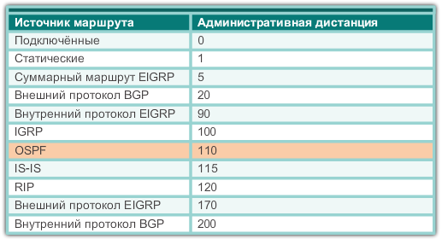
Рисунок 64 – Административная дистанция OSPF
Административная дистанция (AD) представляет собой значение надёжности (или предпочтительности) источника маршрута. Протокол OSPF имеет административную дистанцию по умолчанию со значением 110. Как показано на рисунке (Рисунок 64), протокол OSPF является предпочтительным по сравнению с протоколами IS-IS и RIP.

Алгоритм кратчайшего пути

Компоненты протокола OSPF
Все протоколы маршрутизации используют аналогичные компоненты. Все протоколы используют сообщения протокола маршрутизации для обмена данными маршрутизации. Сообщения позволяют выстраивать структуры данных, которые впоследствии обрабатываются посредством алгоритма маршрутизации.
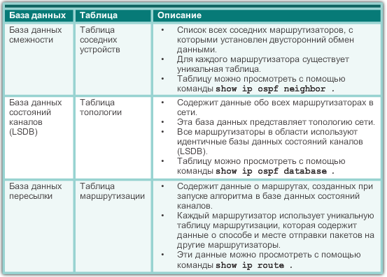
Рисунок 65 – Структуры данных OSPF
Три основных компонента протокола маршрутизации OSPF:
Структуры данных
Протокол OSPF создает и обслуживает три базы данных (Рисунок 65):
- База данных смежности — создаёт таблицу соседних устройств.
- База данных о состоянии каналов (LSDB) — создаёт таблицу топологии.
- База данных пересылки — создаёт таблицу маршрутизации.
Эти таблицы содержат список соседних маршрутизаторов, между которыми выполняется обмен данными маршрутизации. Таблицы хранятся и обрабатываются в ОЗУ.
Сообщения протокола маршрутизации
Протокол OSPF осуществляет обмен сообщениями для передачи данных маршрутизации, используя для этого пять типов пакетов. Как показано на рис. 2, к таким пакетам относятся:
- пакет приветствия (hello);
- пакет описания базы данных;
- пакет состояния канала;
- пакет обновления состояния канала;
- пакет подтверждения состояния канала.
Эти пакеты используются для обнаружения соседних маршрутизаторов, а также для обмена данными маршрутизации в целях предоставления точных данных о сети.
Алгоритм
ЦП обрабатывает таблицы соседних устройств и таблицы топологии, используя алгоритм поиска кратчайшего пути Дейкстры. Алгоритм поиска кратчайшего пути основывается на данных о совокупной стоимости доступа к точке назначения.
Алгоритм поиска кратчайшего пути создаёт дерево кратчайших путей SPF путём размещения каждого маршрутизатора в корне дерева и расчёта кратчайших путей к каждому из узлов. После этого дерево кратчайших путей SPF используется для расчёта оптимальных маршрутов. Протокол OSPF вносит оптимальные маршруты в базу данных пересылки, которая применяется для создания таблицы маршрутизации.

Принцип работы маршрутизации по состоянию канала
Для предоставления данных маршрутизации маршрутизаторы, использующие протокол OSPF, выполняют следующие общие шаги процесса маршрутизации по состоянию канала для достижения состояния сходимости:
1. Установление отношений смежности с соседними устройствами: маршрутизаторы с поддержкой OSPF должны выполнить обнаружение друг друга в сети, чтобы обмениваться данными. Маршрутизатор, использующий OSPF, отправляет пакеты приветствия из всех интерфейсов с включенным OSPF для определения всех соседних устройств в пределах этих каналов. При наличии соседнего устройства маршрутизатор, использующий OSPF, пытается установить с ним отношения смежности.
2. Обмен объявлениями о состоянии канала: после установления отношений смежности маршрутизаторы выполняют обмен объявлениями о состоянии канала (LSA). LSA содержат состояние и стоимость каждого напрямую подключенного канала. Маршрутизаторы отправляют свои LSA смежным устройствам. При получении LSA смежные устройства мгновенно отправляют свои LSA напрямую подключенным соседям; данный процесс продолжается до тех пор, пока все маршрутизаторы области не получат все LSA.
3. Создание таблицы топологии: после получения объявлений о состоянии канала (LSA) маршрутизаторы, использующие OSPF, создают базу данных топологии на базе полученных пакетов. В этой базе данных в конечном итоге собирается вся информация о топологии сети.
4. Выполнение алгоритма поиска кратчайшего пути SPF. После этого маршрутизаторы выполняют алгоритм поиска кратчайшего пути. На рисунке с помощью шестерёнок обозначено выполнение алгоритма поиска кратчайшего пути. Алгоритм поиска кратчайшего пути создаёт дерево кратчайших путей SPF.
Рисунок 66 отображает содержимое дерева кратчайших путей SPF маршрутизатора R1.
Оптимальные маршруты вносятся в таблицу маршрутизации из дерева кратчайших путей SPF. Решения по маршрутизации принимаются на основе записей в таблице маршрутизации.
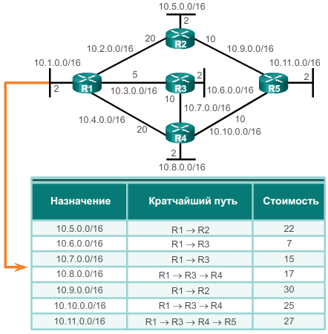
Рисунок 66 – Содержимое кратчайших путей SPF маршрутизатора R1

Задания

Просмотр таблиц маршрутизации узлов

Часть 1. Доступ к таблице маршрутизации узла Часть 2. Изучение записей в таблице маршрутизации узла IPv4

Исходные данные/сценарий
Для доступа к ресурсам сети ваш узел должен определить маршрут до узла назначения по таблице маршрутизации. Таблица маршрутизации узла мало чем отличается от таблицы маршрутизатора, но характерна для локального узла и выглядит гораздо проще. Чтобы пакет достиг локального узла назначения, необходима таблица маршрутизации локального узла. Чтобы достигнуть удалённого узла назначения, нужны таблицы маршрутизации локального узла и маршрутизатора. Команды netstat –r и route print позволяют получить представление о том, как локальный узел маршрутизирует пакеты до места назначения. В данной лабораторной работе вам предстоит отобразить и изучить информацию, которая содержится в таблице маршрутизации вашего ПК, с помощью команд netstat –r и router print. Вы увидите, как ваш ПК маршрутизирует пакеты в зависимости от адреса назначения.
Необходимые ресурсы
• 1 ПК (Windows 7, Vista или XP с доступом в Интернет и командной строкой)
Часть 1: Доступ к таблице маршрутизации узла
Шаг 1: Запишите данные своего ПК.
На ПК откройте окно командной строки и введите команду ipconfig /all, чтобы отобразить и записать следующие данные:
IPv4-адрес | Возможны различные варианты ответов. В данном примере — 192.168.1.11.
MAC-адрес | Возможны различные варианты ответов. В данном примере — 90:4C:E5:BE:15:63.
Шлюз по умолчанию | Возможны различные варианты ответов. В данном примере — 192.168.1.1

Шаг 2: Отобразите таблицы маршрутизации.
В окне командной строки введите команду netstat –r (или route print), чтобы отобразить таблицу маршрутизации узла.
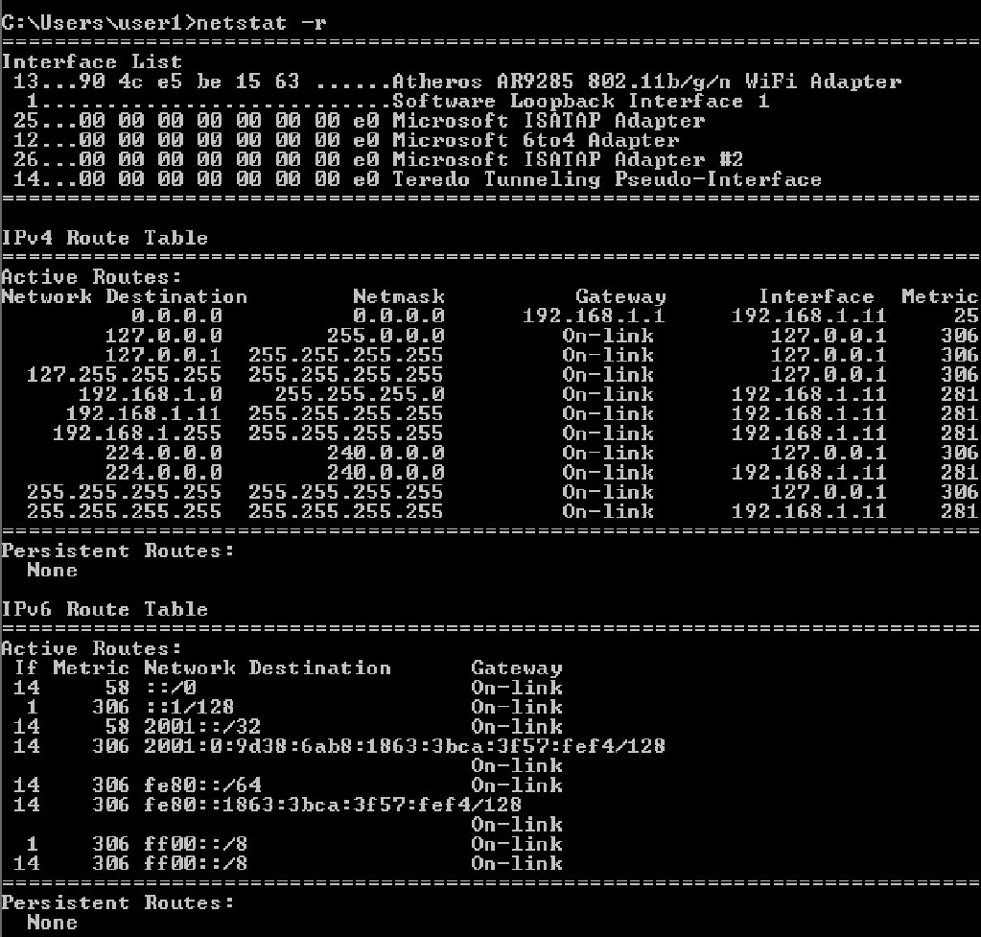
Какие три раздела отображаются в выходных данных команды?

Шаг 3: Изучите список интерфейсов.
В первом разделе, Interface List (Список интерфейсов), отображаются адреса управления доступом к среде передачи данных (MAC), а также номера, присвоенные каждому интерфейсу подключения к сети на этом узле.
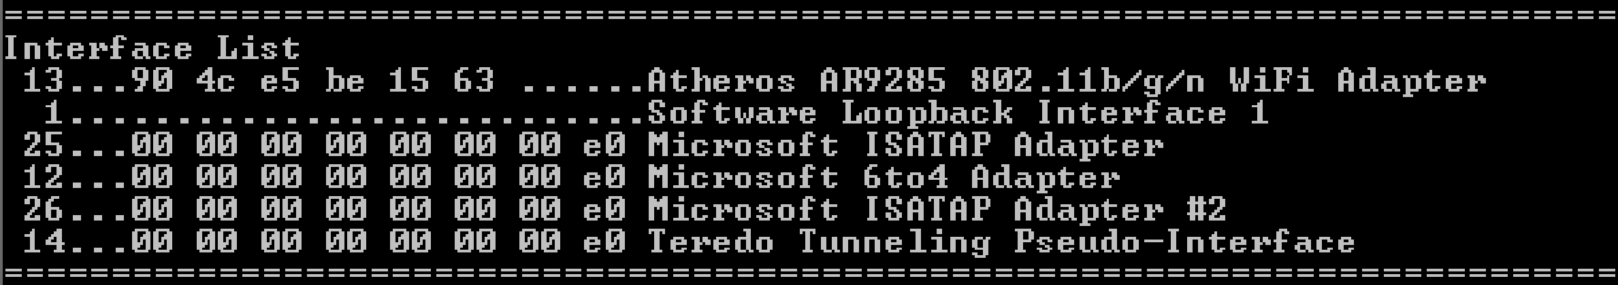
В первом столбце приводится номер интерфейса, а во втором — список МАС-адресов, связанных с интерфейсами подключения к сети на узлах. Эти интерфейсы могут включать в себя адаптеры Ethernet, Wi-Fi и Bluetooth. В третьем столбце указываются производитель и описание интерфейса. В данном примере в первой строке отображается беспроводной интерфейс, подключённый к локальной сети. Примечание. Если на вашем ПК активированы интерфейс Ethernet и беспроводной адаптер, то в списке интерфейсов будут указаны оба интерфейса. Назовите MAC-адрес интерфейса, подключённого к вашей локальной сети. Отличается ли этот МАС-адрес от того, который вы записали в шаге 1?
Во второй строке указан loopback (интерфейс «обратной петли»). Если на узле работает протокол TCP/IP, интерфейсу loopback автоматически назначается IP-адрес 127.0.0.1. Последние четыре строки отражают технологию передачи данных, которая обеспечивает связь в смешанной среде и включает протоколы IPv4 и IPv6.
Часть 2: Изучение записей в таблице маршрутизации узла IPv4
В части 2 вам необходимо изучить таблицу маршрутизации узла IPv4. Она составляет второй раздел выходных данных команды netstat –r. В таблице указываются все известные маршруты IPv4, включая прямые подключения, локальную сеть и локальные маршруты по умолчанию.
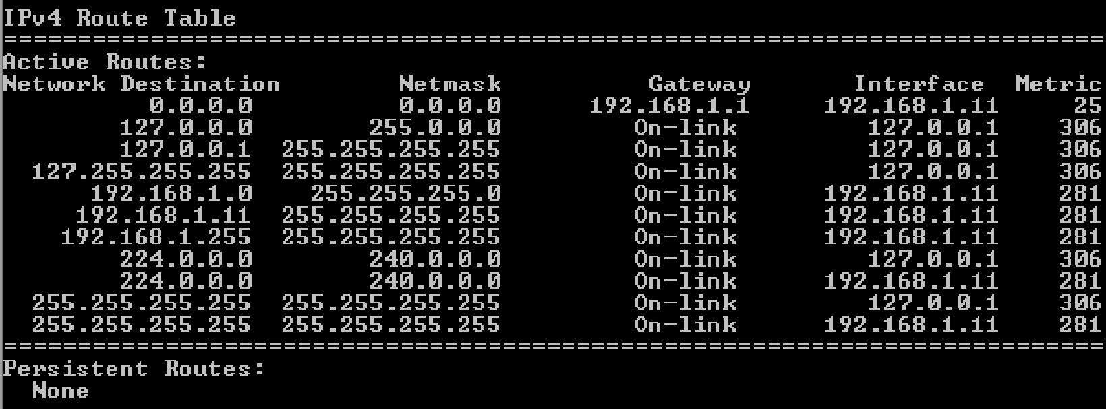
Выходные данные содержат пять столбцов: Сеть назначения (Network Destination), Маска подсети (Netmask), Шлюз (Gateway), Интерфейс (Interface) и Метрика (Metric).
• В столбце Network Destination (Сеть назначения) перечисляются доступные сети. Для сопоставления с IP-адресом назначения сеть назначения используется с маской подсети.
• В столбце Netmask (Маска подсети) указываются маски подсети, позволяющие определить сетевую и узловую части IP-адреса.
• В столбце Gateway (Шлюз) указывается, какой адрес используется узлом для отправления пакетов по адресу назначения удалённой сети. Если узел назначения подключён напрямую, то в выходных данных шлюз отображается как On-link.
• В столбце Interface (Интерфейс) указывается IP-адрес, настроенный на адаптере локальной сети. Он используется для передачи пакета по сети.
• В столбце Metric (Метрика) указывается стоимость использования маршрута. Эти данные позволяют рассчитать наилучший маршрут к месту назначения. Предпочтительный маршрут отличается более низким значением метрики по сравнению с другими вариантами.

В выходных данных отображаются пять различных типов активных маршрутов:
• Локальный маршрут по умолчанию 0.0.0.0 используется в тех случаях, когда пакет не соответствует другим адресам, указанным в таблице маршрутизации. Для дальнейшей обработки пакет направляется на шлюз с ПК. В данном примере пакет будет отправлен на адрес 192.168.1.1 с адреса 192.168.1.11.
• Адреса loopback с 127.0.0.0 до 127.255.255.255 относятся к прямому подключению и предоставляют сервисы локальному узлу.
• Все адреса для подсети с 192.168.1.0 до 192.168.1.255 относятся к узлу и локальной сети. Если конечный пункт назначения пакета находится в локальной сети, то пакет покинет интерфейс 192.168.1.11. - Адрес локального маршрута 192.168.1.0 представляет все устройства в сети 192.168.1.0/24.
- Адрес локального узла — 192.168.1.11.
- Широковещательный адрес сети 192.168.1.255 используется для отправки сообщений на все узлы в локальной сети.

• Особые групповые адреса класса D 224.0.0.0 зарезервированы для использования либо через интерфейс loopback (127.0.0.1), либо через узел (192.168.1.11).
• Локальный широковещательный адрес 255.255.255.255 можно использовать через интерфейс loopback (127.0.0.1) или узел (192.168.1.11).

  - Настройка исходных параметров маршрутизатора
Открыть файл «6.4.1.2 Packet Tracer - Configure Initial Router Settings.pka» и выполнить указанные в нем задания

Подключение маршрутизатора к локальной сети
Открыть файл «6.4.3.3 Packet Tracer - Connect a Router to a LAN.pka» и выполнить указанные в нем задания

Устранение неполадок шлюза по умолчанию.
Открыть файл «6.4.3.4 Packet Tracer - Troubleshooting Default Gateway Issues.pka» и выполнить указанные в нем задания

Настройка плавающего статического маршрута
Открыть файл «6.4.3.4(2) Packet Tracer - Configuring a Floating Static Route.pka» и выполнить указанные в нем задания
  - Изучение сходимости.
Откройте файл " 7.1.3.6 Packet Tracer - Investigating Convergence Instructions.pka" и выполните описанное задание.
  - Настройка протокола RIPv2.
Откройте файл " 7.3.1.8 Packet Tracer - Configuring RIPv2 Instructions.pka" и выполните описанное задание.
  - Настройка протокола OSPFv2 для одной области.
Откройте файл " 8.2.2.7 Packet Tracer - Configuring OSPFv2 in a Single Area Instructions.pka" и выполните описанное задание.

